
Ngày soạn: 20/10/2025
GV: BÙI VĂN BÌNH
Tổ CM: Ngữ văn
KẾ HOẠCH BÀI DẠY
Theo Cv số 985/SGDĐT- GDTrH 29/8/2025
của Sở GD&ĐT Gia Lai
BÀI 3. NHẬT KÍ, PHÓNG SỰ, HỒI KÍ
TÊN BÀI DẠY
Môn: Ngữ văn; Lớp: 12A3, 12B2
Thời gian thực hiện: 14/11/2025
TIẾT | TÊN BÀI HỌC | GHI CHÚ
 | 1. Đọc
 | a. Đọc hiểu văn bản
25,26 | Nhật kí Đặng Thuỳ Trâm (Đặng Thuỳ Trâm)
27 | Khúc tráng ca nhà giàn (Xuân Ba)
 | b. Thực hành đọc hiểu
28 | Quyết định khó khăn nhất (Trích Điện Biên Phủ - điểm hẹn lịch sử − Võ Nguyên Giáp)
29 | 2. Thực hành tiếng Việt: Ngôn ngữ trang trọng và ngôn ngữ thân mật (Tiếp theo)
30 | 3. Viết: Viết bài nghị luận so sánh, đánh giá hai tác phẩm kí
31 | 3. Viết: Viết bài nghị luận so sánh, đánh giá hai tác phẩm kí – tiếp theo
32 | 4. Nói và nghe: Trình bày về so sánh, đánh giá hai tác phẩm kí | Thực hiện
32 | - Tự đánh giá: Một lít nước mắt (Ki-tô A-ya)
32 | - Hướng dẫn tự học
- MỤC TIÊU
      - Kiến thức
      - Nhận biết và phân tích được một số yếu tố của nhật ký, phóng sự, hồi ký như tính phi hư cấu và một số thủ pháp nghệ thuật: miêu tả, trần thuật, sự kết hợp chi tiết, sự kiện hiện thực với trải nghiệm, thái độ và đánh giá của người viết trong việc thể hiện chủ đề, tư tưởng, thông điệp của tác phẩm.
      - Đánh giá được tác động của tác phẩm với người đọc và xã hội.
      - Phân biệt và biết cách sử dụng ngôn ngữ trang trọng và ngôn ngữ thân mật trong giao tiếp.
      - Viết được bài văn nghị luận so sánh, đánh giá hai tác phẩm kí.
      - Biết trình bày (thuyết trình) về so sánh, đánh giá hai tác phẩm kí.
      - Kính trọng và biết ơn những người có công với đất nước; sống nhân ái, có lí tưởng, ý thức sâu sắc về chủ quyền quốc gia, về tương lai của dân tộc.
      - Năng lực
- Năng lực chung
- Năng lực tự học; năng lực giao tiếp và hợp tác, thảo luận, trao đổi trong khi làm việc nhóm, trình bày, phản hồi tích cực; năng lực giải quyết vấn đề: chủ động tìm hiểu tư liệu, đọc mở rộng (nguồn ngữ liệu trong Thư viện trường).
- Biết tạo lập các văn bản; biết tiếp nhận, đánh giá các văn bản văn học, các sản phẩm giao tiếp trong cuộc sống.
- Phát triển tư duy hình tượng và tư duy logic, góp phần hình thành học vấn căn bản của một người có văn hoá.
b. Năng lực đặc thù
- Năng lực ngôn ngữ:
+ Phát triển năng lực ngôn ngữ: diễn đạt rõ ràng, cảm xúc, lập luận có cơ sở (rèn luyện các kĩ năng đọc, viết, nói và nghe); năng lực cảm thụ văn học (phân tích, so sánh phong cách, giọng điệu, điểm nhìn của người kể trong thể loại kí); Biết vận dụng kiến thức tiếng Việt và kiến thức về bối cảnh lịch sử, xã hội, triết học và quan niệm nhân sinh, thẩm mĩ để hiểu các văn bản khó hơn (dung lượng, độ phức tạp).
- Biết phân tích, đánh giá nội dung và đặc điểm nổi bật về hình thức biểu đạt của văn bản kí, nhất là những tìm tòi sáng tạo về ngôn ngữ, cách viết và kiểu văn bản kí. Học sinh có cách nhìn, cách nghĩ về con người và cuộc sống theo cảm quan riêng; thấy được vai trò và tác dụng của việc đọc đối với bản thân.
- Viết thành thạo kiểu văn bản nghị luận so sánh, đánh giá hai tác phẩm kí để tiến tới kĩ năng nói và nghe về các đề tài gắn với đời sống xã hội; viết đúng quy trình, có kết hợp các phương thức biểu đạt, kiểu lập luận và yếu tố nghệ thuật; có chủ kiến về một vấn đề xã hội.
- Biết tranh luận về những vấn đề có quan điểm trái chiều; có thái độ cầu thị và văn hoá tranh luận phù hợp; có khả năng nghe thuyết trình và đánh giá được nội dung và hình thức biểu đạt của bài thuyết trình so sánh, đánh giá hai tác phẩm kí; có hứng thú thể hiện chủ kiến, cá tính trong tranh luận; trình bày vấn đề khoa học một cách tự tin, có sức thuyết phục. Nói và nghe linh hoạt.
- Năng lực văn học
- Phân tích và đánh giá văn bản văn học dựa trên những hiểu biết về phong cách nghệ thuật và lịch sử văn học.
- Nêu được những nét tổng quát về lịch sử văn học dân tộc; một số giá trị nội dung và hình thức và vận dụng vào việc đọc tác phẩm văn học.
- Tạo lập được một số kiểu văn bản văn học thể hiện khả năng biểu đạt cảm xúc và ý tưởng bằng hình thức ngôn từ mang tính thẩm mĩ.
3. Phẩm chất :
- Hình thành và phát triển những phẩm chất: yêu nước, nhân ái, biết sẻ chia và yêu thương, chăm chỉ, trung thực và trách nhiệm; bồi dưỡng tâm hồn, hình thành nhân cách và phát triển cá tính.
- Giúp học sinh khám phá bản thân và thế giới xung quanh, thấu hiểu và trân trọng con người, yêu quý cuộc sống, có đời sống tâm hồn phong phú, có quan niệm sống và ứng xử nhân văn: cảm thông với số phận và nghị lực của người khác.
- Nhận thức trách nhiệm của bản thân trong việc lưu giữ ký ức, câu chuyện đời sống.
- Trân trọng giá trị lao động, yêu nghề, sống vinh thân từ tình cảm yêu nghề, tự hào về văn hóa truyền thống địa phương.
- Có tình yêu đối với tiếng Việt và văn học; có bản lĩnh, cá tính, có lí tưởng và hoài bão, biết giữ gìn và phát huy các giá trị văn hoá Việt Nam; có tinh thần hội nhập và ý thức công dân toàn cầu.
II. THIẾT BỊ DẠY HỌC VÀ HỌC LIỆU
- Thiết bị
- Phiếu học tập, bút dạ, giấy A0; tranh ảnh, video, sơ đồ, biểu bảng,
- Phương tiện ứng dụng CNTT hỗ trợ: Máy chiếu, hệ thống âm thanh, bảng phụ, . . . .
- Học liệu:
- Kế hoạch bài dạy, sách giáo khoa, sách giáo viên (nếu có)
- Sách đọc thêm tại Thư viện: Nhật kí Đặng Thùy Trâm (Đặng Thùy Trâm), Mãi mãi tuổi hai mươi (Nguyễn Văn Thạc), Nhật kí trong tù (Hồ Chí Minh), Hồi kí Trần Văn Khê (Trần Văn Khê), Hồi ức tuổi thơ (Văn Ngọc), Thương nhớ mười hai (Vũ Bằng), Ai đã đặt tên cho dòng sông? (Hoàng Phủ Ngọc Tường), Người lái đò Sông Đà (Nguyễn Tuân), Cuộc chạy đua vào Nhà Trắng (Henry Kissinger), . . .; BáoVietnamnet - cuộc thi "Chuyện của những dòng sông” (diễn ra từ ngày 5/3 đến 30/6/2024) với chùm 5 bài Chìm nổi những phận sông (Trương Chí Hùng)
          - TIẾN TRÌNH DẠY HỌC

1. ĐỌC
1.1. ĐỌC HIỂU VĂN BẢN
A. VĂN BẢN 1. NHẬT KÍ ĐẶNG THUỲ TRÂM (Đặng Thuỳ Trâm)
B. VĂN BẢN 2. KHÚC TRÁNG CA NHÀ GIÀN (XUÂN BA)
1.2. THỰC HÀNH ĐỌC HIỂU
QUYẾT ĐỊNH KHÓ KHĂN NHẤT (Trích “Điện Biên Phủ - điểm hẹn lịch sử” − Võ Nguyên Giáp)

2. THỰC HÀNH TIẾNG VIỆT
NGÔN NGỮ TRANG TRỌNG VÀ NGÔN NGỮ THÂN MẬT (Tiếp theo)

3. VIẾT
VIẾT BÀI NGHỊ LUẬN SO SÁNH, ĐÁNH GIÁ HAI TÁC PHẨM KÍ

4. NÓI VÀ NGHE
TRÌNH BÀY VỀ SO SÁNH, ĐÁNH GIÁ HAI TÁC PHẨM KÍ
[1 tiết: tiết 32]
1. HOẠT ĐỘNG 1: MỞ ĐẦU [5 phút]
a) Mục tiêu:
- Thu hút sự chú ý, tạo hứng thú học tập; kết nối bài học trước; huy động tri thức và trải nghiệm để có tâm thế tiếp cận văn bản, từ đó nói và nghe theo văn bản đã viết.
- Nắm được yêu cầu và mục đích của việc so sánh, đánh giá hai tác phẩm kí; hiểu và vận dụng được các tiêu chí để so sánh, đánh giá nghệ thuật trần thuật của hai tác giả: Đặng Thùy Trâm và Ki-tô A-ya. Mở rộng kết nối thư viện qua mạng Internet (theo đường link) trên Báo điện tử Vietnamnet; tiếp cận, phân tích, so sánh, đánh giá về nội dung, hình thức của các văn bản trong chùm bài kí “Chìm nổi những phận sông” (Trương Chí Hùng). Nhận thức được giá trị nhân văn, tinh thần sống mạnh mẽ và cảm xúc chân thật trong các tác phẩm kí.
b) Nội dung: GV tổ chức hoạt động cho HS chia sẻ một số hiểu biết, những ấn tượng về bài học.
c) Sản phẩm: Câu trả lời, bài nói, trao đổi, tranh vẽ, bảng nhóm, tiểu phẩm, . . . của HS.
d) Tổ chức thực hiện:
HOẠT ĐỘNG CỦA GIÁO VIÊN – HỌC SINH | DỰ KIẾN SẢN PHẨM
Bước 1: Giao nhiệm vụ học tập:  GV tổ chức trò chơi “Tìm đáp án đúng”  HS lần lượt trả lời 4 câu hỏi do GV đưa ra.  Bước 2: Thực hiện nhiệm vụ  HS làm việc cá nhân, tự tái hiện kiến thức  HS theo dõi phần trả lời và củng cố kiến thức  Bước 3: Báo cáo, thảo luận  Bước 4: Kết luận, nhận định  GV nhận xét, dẫn dắt vào bài mới. | 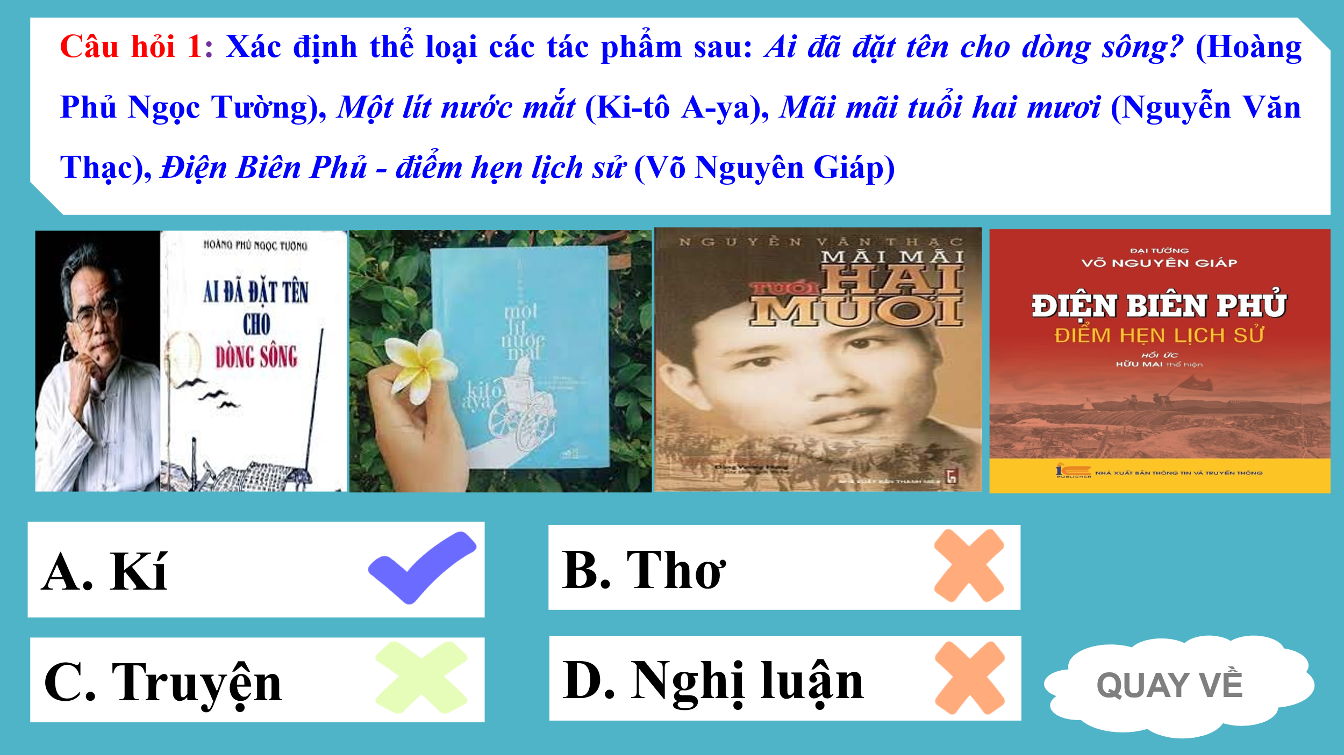  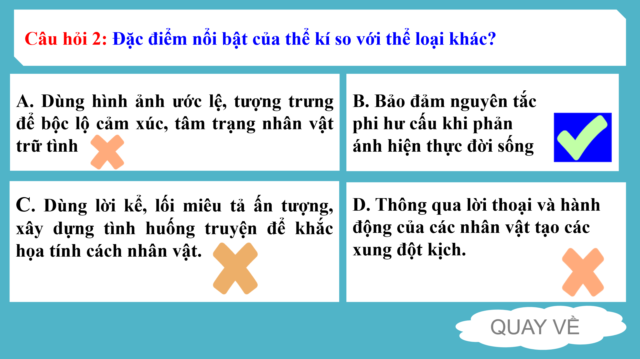  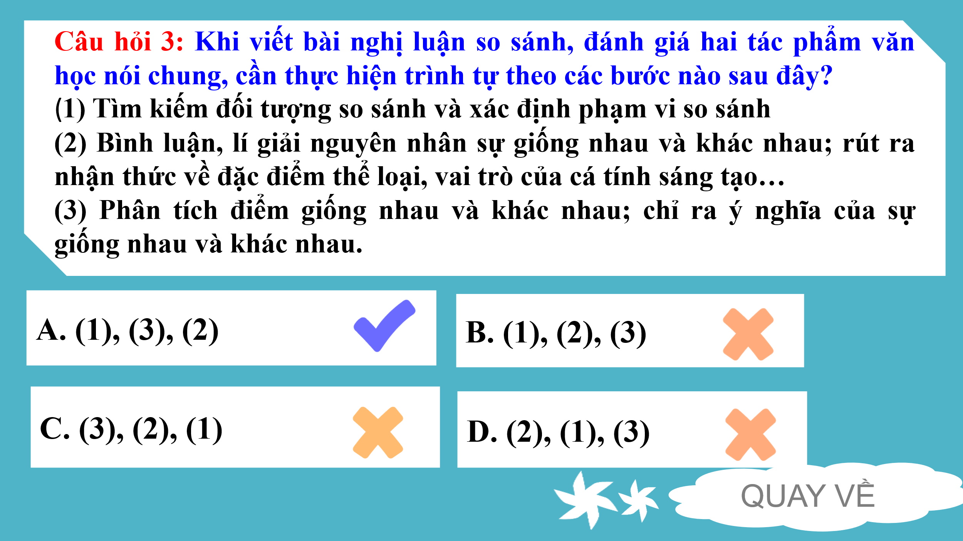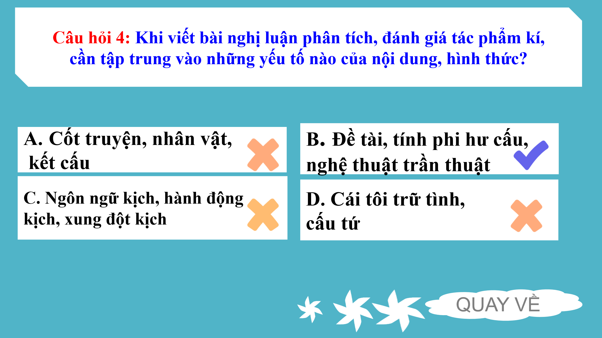
2. HOẠT ĐỘNG 2: HÌNH THÀNH KIẾN THỨC MỚI [10 phút]
a) Mục tiêu: Nắm được những kiến thức cơ bản liên quan đến nội dung bài học.
b) Nội dung: HS sử dụng SGK, tài liệu tham khảo, thảo luận, làm việc cá nhân… để hoàn thành các nhiệm vụ mà giáo viên định hướng. Qua đó, HS chắt lọc và tích luỹ kiến thức, rèn luyện kỹ năng, bồi dưỡng các phẩm chất quan trọng.
c) Sản phẩm học tập: Câu trả lời, lời phản biện, bài nói, chia sẻ cảm xúc, sản phẩm cụ thể… của HS.
d) Tổ chức thực hiện:
HOẠT ĐỘNG CỦA GIÁO VIÊN – HỌC SINH | DỰ KIẾN SẢN PHẨM
NV1: Định hướng học tập  Bước 1: Giao nhiệm vụ học tập:  CH:Thế nào là trình bày về so sánh, đánh giá hai tác phẩm kí?  CH: Để trình bày (thuyết trình) về so sánh, đánh giá hai tác phẩm kí, chúng ta cần thực hiện những bước nào, cần chú ý những gì?  Bước 2: HS thực hiện nhiệm vụ:  + Gọi 2 HS lên bảng trả lời câu hỏi (dựa vào phần định hướng trong SGK)  + GV quan sát, điều chỉnh theo định hướng.  Bước 3: Báo cáo, thảo luận  + HS theo dõi, củng cố kĩ năng.  Bước 4: Kết luận, nhận định  NV2: Thực hành NÓI và NGHE  Bước 1: Giao nhiệm vụ học tập:  CH: Em hãy nhắc lại trình tự 4 bước thực hành nói và nghe: chuẩn bị, tìm ý-lập dàn ý, nói và nghe, kiểm tra – chỉnh sửa (SGK, tập 1, tr. 41-21)  Bước 2. HS thực hiện nhiệm vụ. (Dựa vào Kiến thức Ngữ văn - sgk)  Bước 3: Báo cáo, thảo luận  Bước 4: Kết luận, nhận định | I. Định hướng:  1). Khái niệm: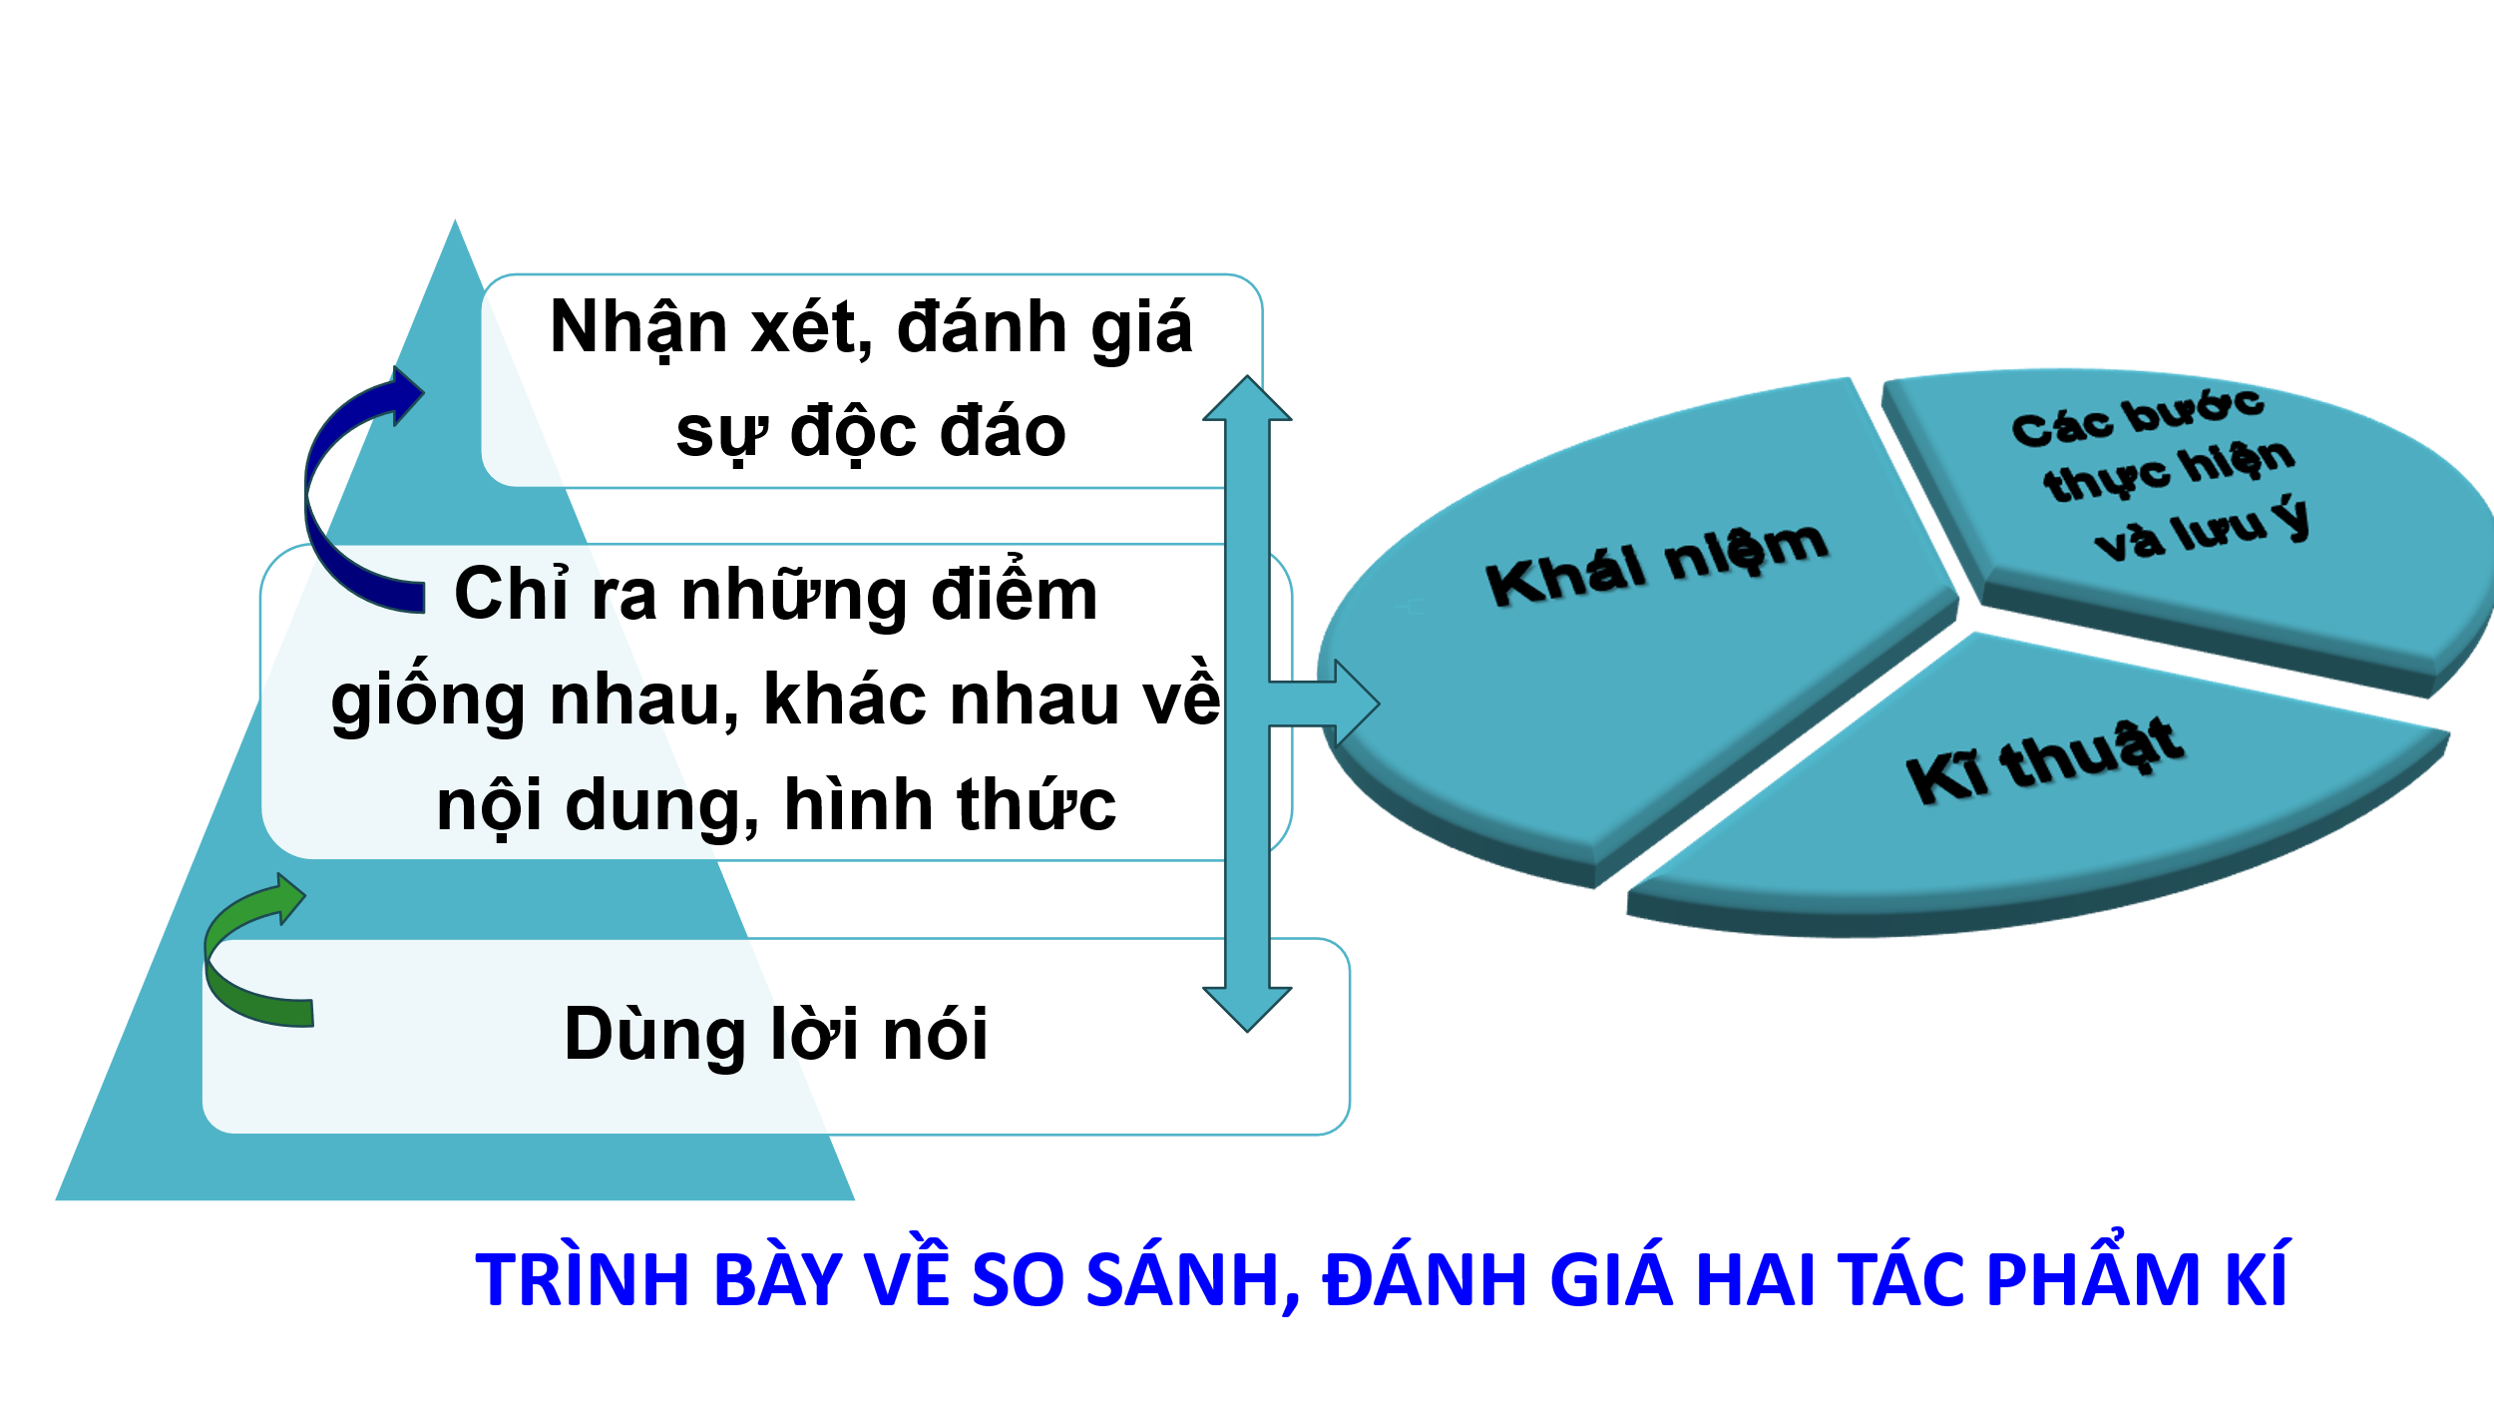  2). Các bước thực hiện bài viết (để nói) và những lưu ý:  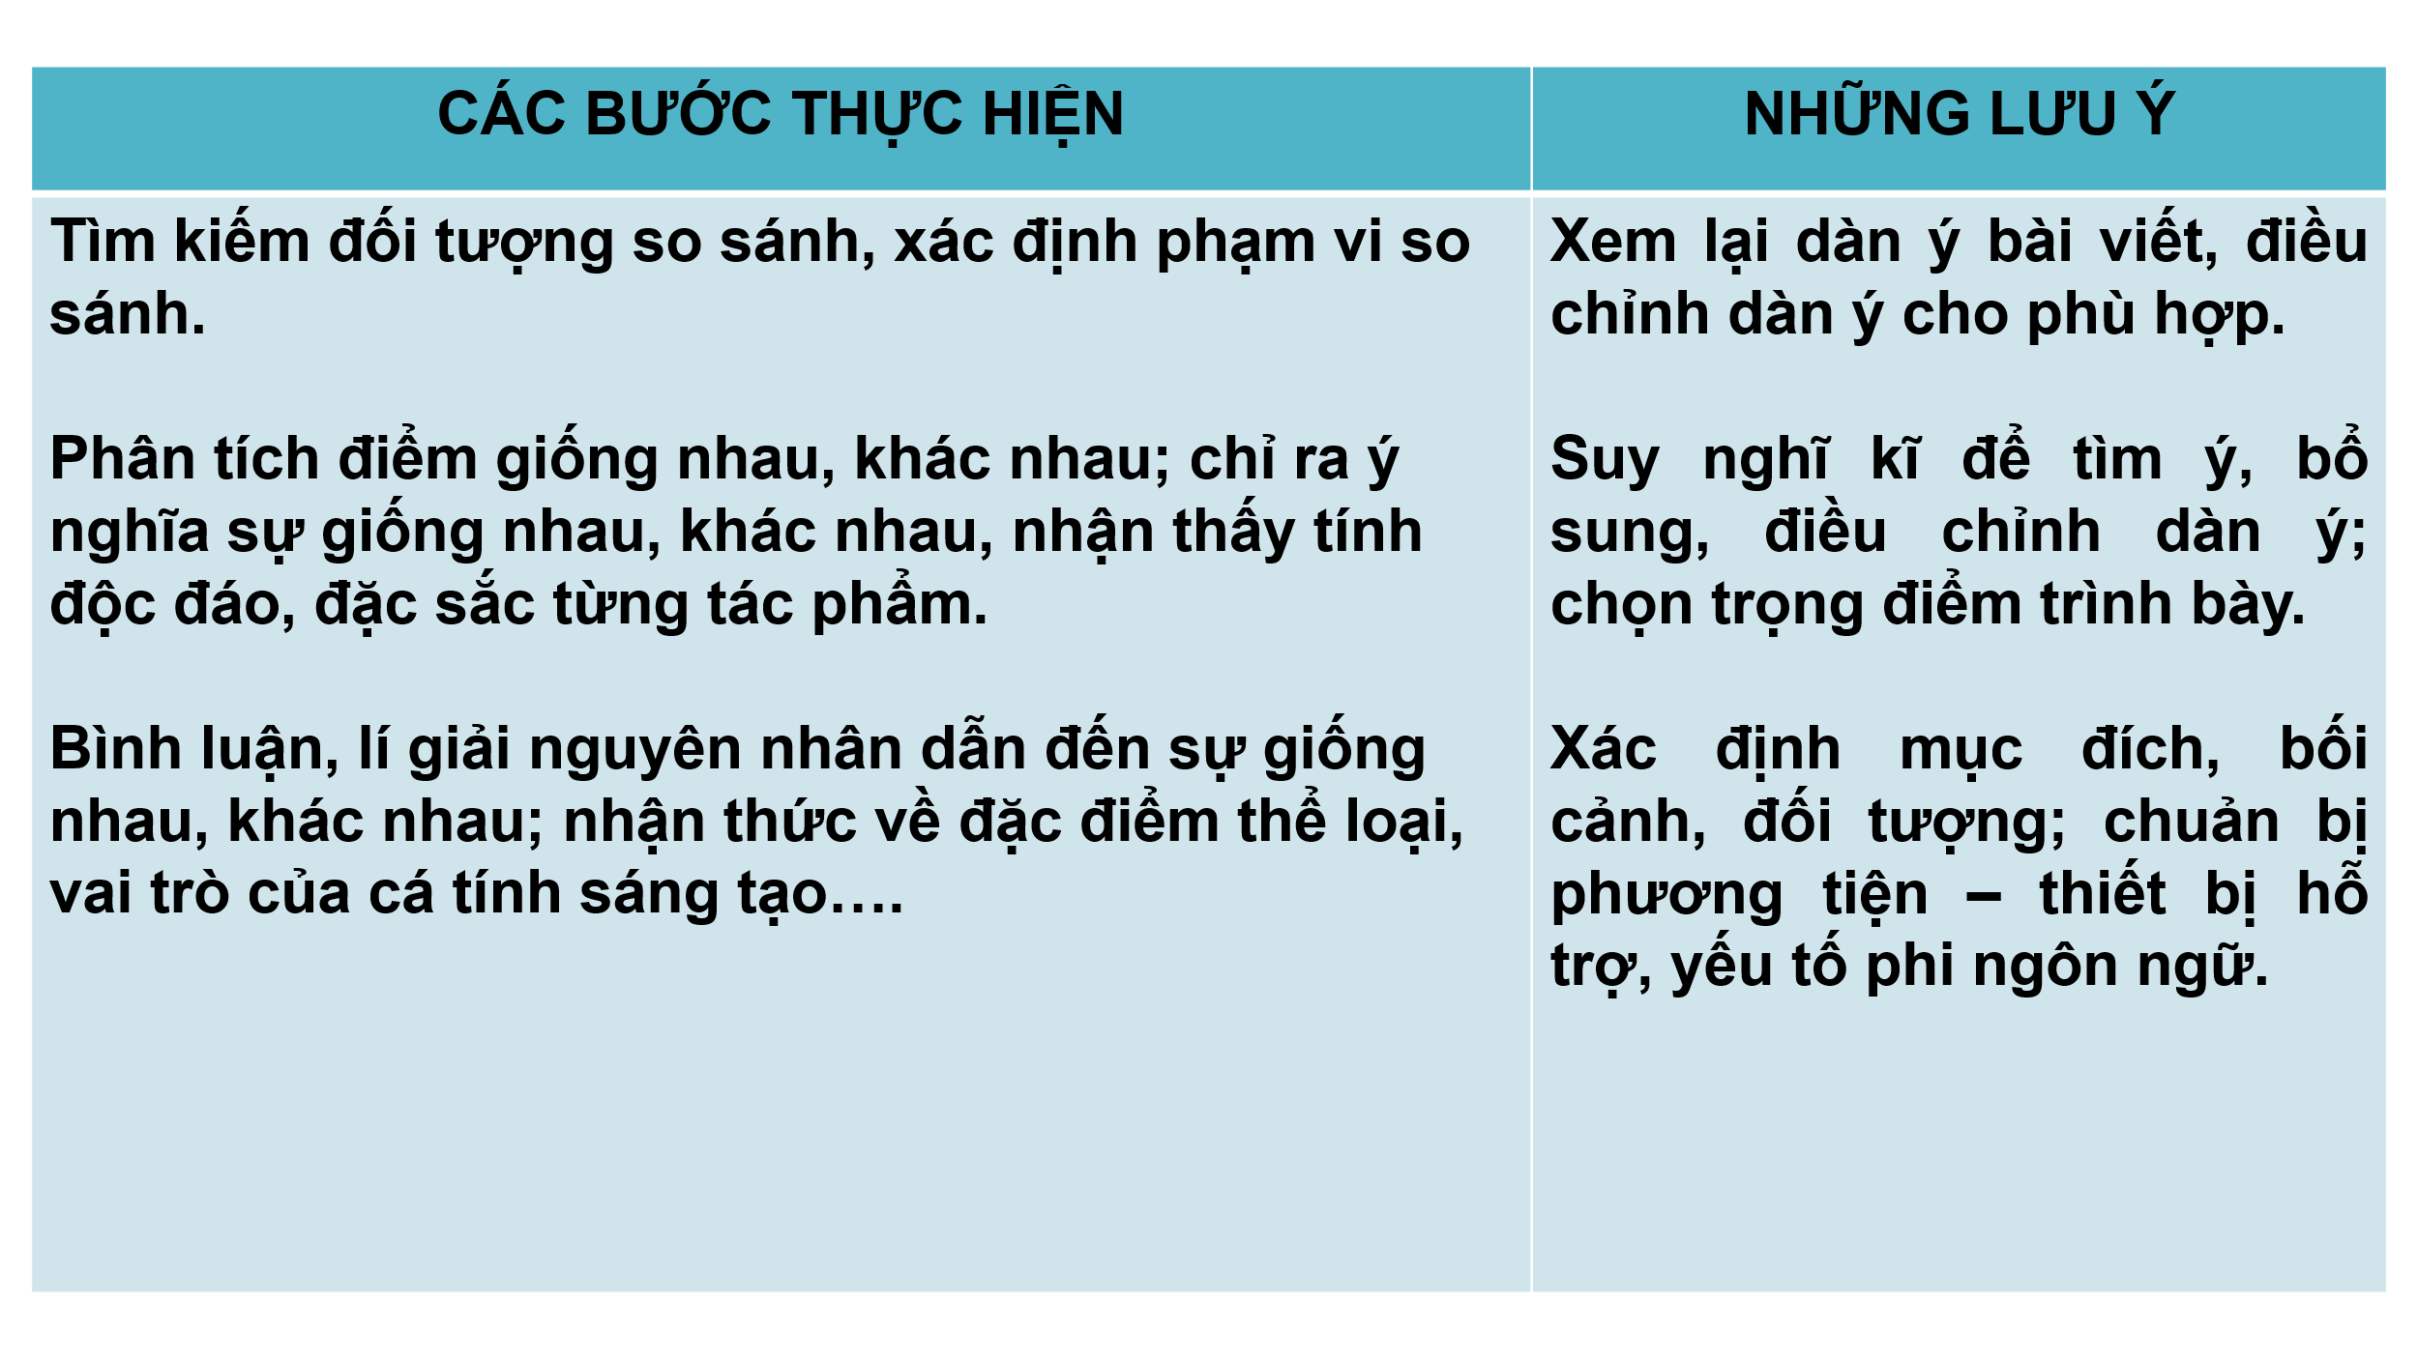  II. Thực hành NÓI VÀ NGHE  So sánh, đánh giá hai tác phẩm kí  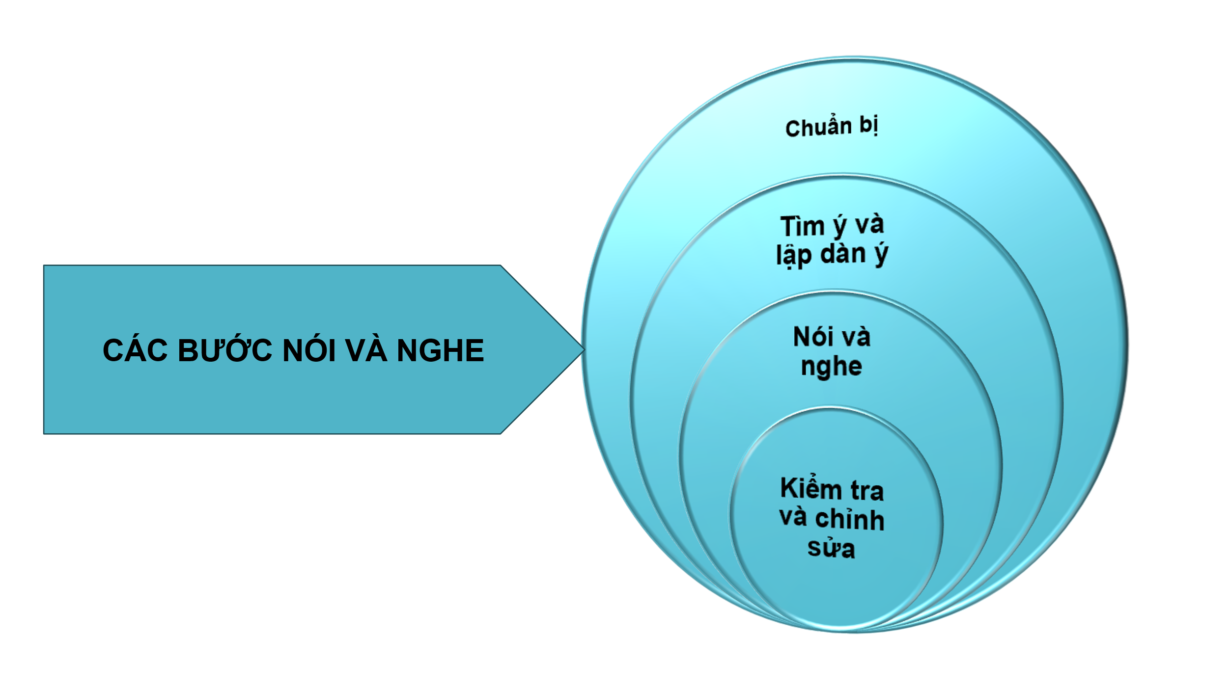
Làm mẫu: Trình bày về so sánh, đánh giá hai đoạn trích/ tác phẩm nhật kí  Thực hành bước “Chuẩn bị”  CH: Trước khi nói, các em cần chuẩn bị gì?  Bước 2: Thực hiện nhiệm vụ  Bước 3: Báo cáo, thảo luận  Bước 4: Đánh giá, kết luận  Cần chuẩn bị:  -Aim: Bài nói nhằm mục đích gì?  -What: Nội dung bài nói là gì?  -Who: Đối tượng muốn hướng đến là ai?  -Where: Lựa chọn không gian để nói?  -When: Dự kiến thời gian trình bày bài nói?  -How: Dự kiến hình thức trình bày bài nói: thuyết trình truyền thống hay kết hợp với trình chiếu slide, hình ảnh, video,…? Em có dự kiến trước về mở đầu-kết thúc ấn tượng? Dự kiến những điều thú vị hoặc còn băn khoăn; chuẩn bị về tâm thế, có ý thức hướng chuẩn về giọng nói; điều chỉnh về điệu bộ, cử chỉ, nét mặt,… cho phù hợp với bài nói?  Thực hành bước tìm ý, lập dàn ý:  Bài tập: (tr. 104-105, SGK, Ngữ văn 12, Cánh Diều)  Hãy so sánh nghệ thuật trần thuật của các tác giả qua hai đoạn trích Nhật kí Đặng Thùy Trâm (Đặng Thùy Trâm) và Một lít nước mắt (Ki-tô A-ya).  Bước 1: Giao nhiệm vụ học tập  - GV yêu cầu HS thảo luận cặp/ đôi, trao đổi dàn ý bài thuyết trình để kiểm tra, góp ý cho nhau.  - HS tự kiểm tra lại kết quả, chuẩn bị sản phẩm (dàn ý) để trình bày.  Bước 2: Thực hiện nhiệm vụ  + HS thực hiện yêu cầu của GV trong thời gian 05 phút. Xong, trình bày DÀN Ý  + HS khác quan sát, GV theo dõi, điều chỉnh.  Bước 3: Báo cáo, thảo luận  Bước 4: Kết luận, nhận định  Thực hành NÓI và NGHE  Bước 1: Giao nhiệm vụ học tập:  - Dựa trên Dàn ý đã chuẩn bị, hãy trình bày bài nói (Thực hiện trong 3-5 phút)  Bước 2: Thực hiện nhiệm vụ:  +HS đại diện tổ 1 trình bày.  +Người nghe chú ý lắng nghe, ghi chép để góp ý vào cuối hoạt động.  Bước 3: Báo cáo, thảo luận:  GV gọi cặp/ đôi khác lên chia sẻ những kinh nghiệm mà mình rút ra từ bài nói của nhóm bạn.  Bước 4: Kết luận, nhận định:  HS có thể tham khảo bài nói vào cuối tiết học | 1. Chuẩn bị nói.  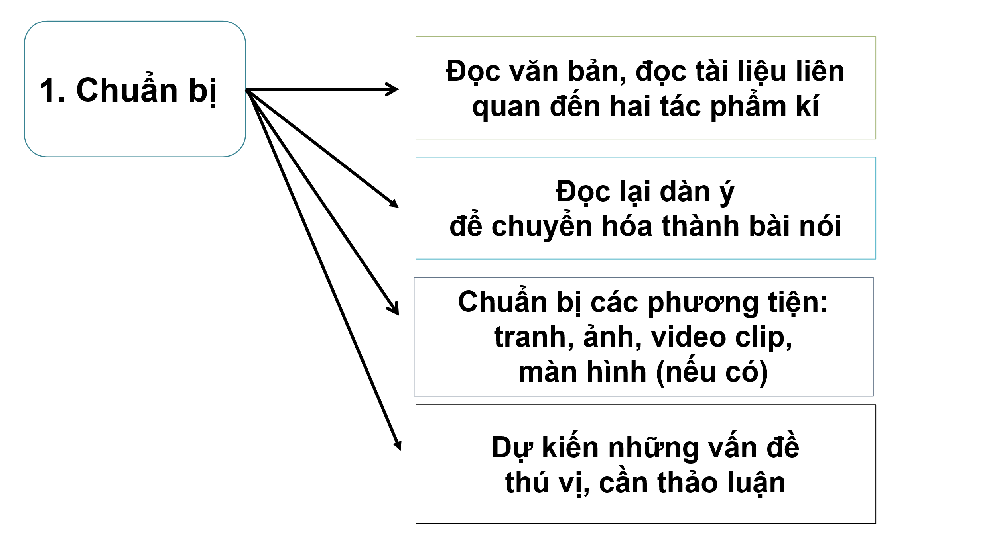  - Tìm ý, lập dàn ý bài nói và chuyển thành bài nói  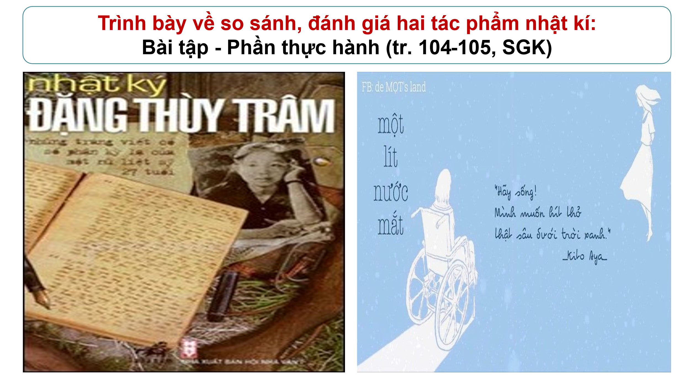  a. Tìm ý (bằng cách trả lời các câu hỏi.)  -Đối tượng so sánh? : Nghệ thuật trần thuật  -Phạm vi so sánh? : Hai đoạn trích  -Những chi tiết xung quanh nghệ thuật trần thuật (người trần thuật, nghệ thuật trần thuật, những điểm giống-khác và ý nghĩa của chúng trong hai đoạn trích Nhật kí Đặng Thuỳ Trâm, Một lít nước mắt.)?  - Hiệu quả của nghệ thuật trần thuật ?  b. Lập dàn ý.  3. Trình bày bài nói.  3.1. So sánh, đánh giá hai đoạn trích nhật kí.  Hãy so sánh nghệ thuật trần thuật của các tác giả qua hai đoạn trích Nhật kí Đặng Thùy Trâm (Đặng Thùy Trâm) và Một lít nước mắt (Ki-tô A-ya).  a. Người nói  -Trình bày bài thuyết trình về so sánh, đánh giá hai tác phẩm kí đảm bảo nội dung và hình thức trình bày (hệ thống hóa các ý, chuyển thành dạng ngôn ngữ nói để nói theo dàn ý).  -Chú ý sự kết hợp các phương tiện phi ngôn ngữ; lời nói, giọng điệu, cử chỉ, nét mặt, tốc độ nói.  -Dự kiến nội dung sẽ trao đổi với người nghe.  -Chuẩn bị phần mở đầu và kết thúc ấn tượng.  -Chú ý về thời gian, điều kiện trình bày.  b. Người nghe  - Lắng nghe, ghi chép theo Phiếu ghi chép.  - Tôn trọng người trình bày.  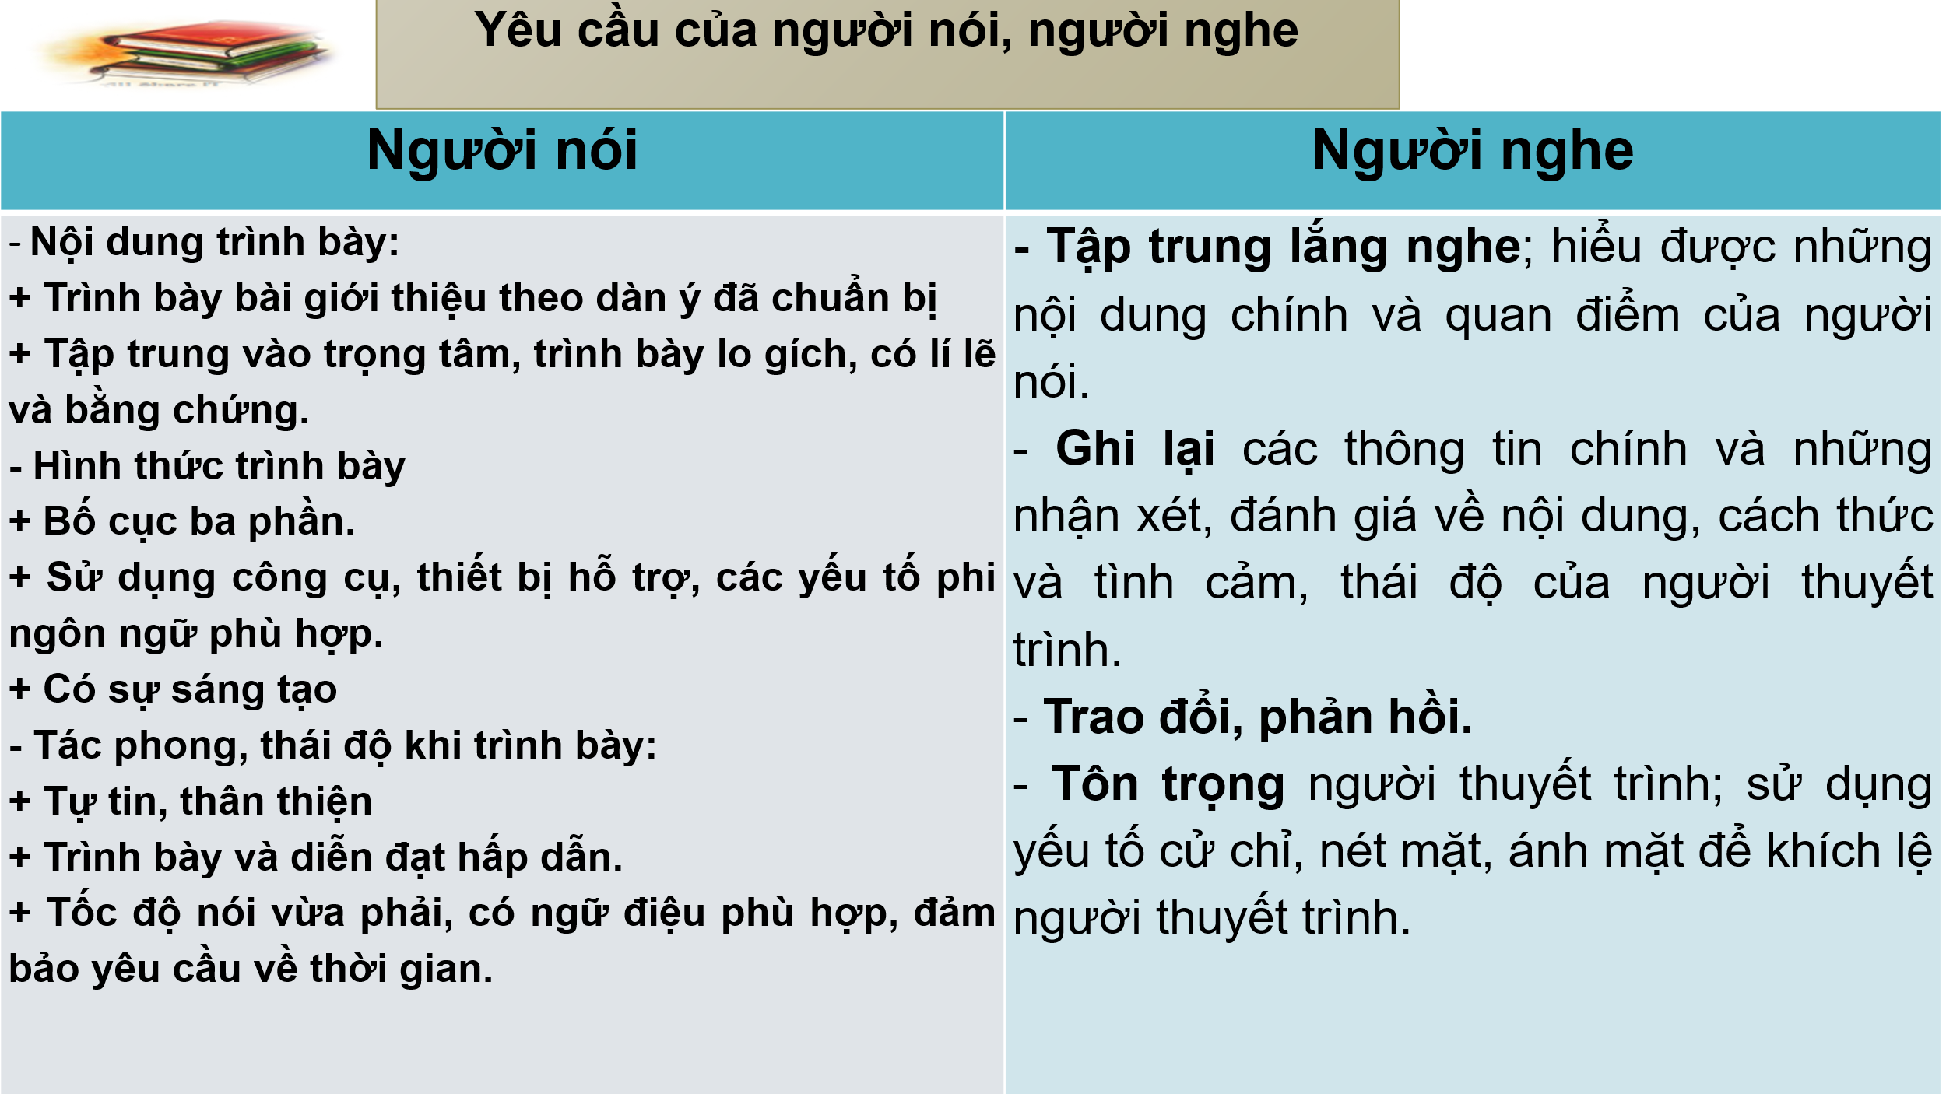
  Mở bài | Nêu vấn đề: những điểm tương đồng và khác biệt trong nghệ thuật trần thuật qua hai đoạn trích nhật kí của Đặng Thuỳ Trâm và Ki-tô-A-ya.
  Thân bài | -Phân tích đặc điểm người kể chuyện và nội dung hai đoạn trích:  + Nhật kí Đặng Thuỳ Trâm: tâm sự của nữ bác sĩ-chiến sĩ ở chiến tuyến trong cuộc kháng chiến chống Mỹ cứu nước.  +Một lít nước mắt: tâm sự của nữ sinh người Nhật Bản khi đối mặt với bệnh bại não.  -Phân tích những điểm giống và khác nhau trong nghệ thuật trần thuật:  + Giống nhau: cùng sử dụng thủ pháp trần thuật kết hợp với miêu tả, bộc lộ nội tâm nhằm làm nổi bật những trải nghiệm, suy nghĩ và tâm trạng của mỗi tác giả.  + Khác nhau: Nhật kí Đặng Thuỳ Trâm thiên về quan sát và bộc lộ ước mơ, lí tưởng, tình cảm của người bác sĩ-chiến sĩ trên mặt trận; trong khi Một lít nước mắt tập trung ghi lại những trải nghiệm bệnh tật, giải thích cảnh ngộ, bộc lộ nỗi đau, tâm trạng cô đơn, cảm giác bất lực trước căn bệnh nan y.  -Phân tích những điểm giống và khác nhau trong lời trần thuật:  + Giống nhau: lời văn trung thực, thành thật, mang nỗi niềm riêng tư, lôi cuốn.  + Khác nhau: Nhật kí Đặng Thuỳ Trâm có lời văn nồng nhiệt, mãnh liệt trong khi Một lít nước mắt có lời văn tha thiết, xót xa, đầy xúc động  -Đánh giá hiệu quả về thủ pháp trần thuật: làm nổi bật những trải nghiệm, diễn biến tâm trạng, vẻ đẹp tâm hồn riêng của các chủ thể trần thuật.
  Kết bài | Đánh giá khái quát: nghệ thuật trần thuật kết hợp với miêu tả, nghị luận và trữ tình góp phần thể hiện chân thực cuộc sống, vẻ đẹp nội tâm của hai tác giả, làm nên sức lôi cuốn mãnh liệt của hai đoạn trích/ cuốn nhật kí.
3. HOẠT ĐỘNG 3. LUYỆN TẬP [25 phút]
a) Mục tiêu: GV trao quyền tổ chức hoạt động cho HS. Qua đó, HS củng cố, mở rộng kiến thức đã học
b) Nội dung: HS hoàn thành phiếu bài tập; HS thực hiện Luyện tập theo hướng dẫn của GV và MC
c) Sản phẩm: Bài viết hoặc nói của HS, bài tranh luận, phản biện, sản phẩm cụ thể nào đó…
d) Tổ chức thực hiện:
HOẠT ĐỘNG CỦA GIÁO VIÊN – HỌC SINH | DỰ KIẾN SẢN PHẨM
Nhiệm vụ 1: Chuẩn bị  Bước 1: Giao nhiệm vụ học tập  - GV quy định: thời gian tối đa cho mỗi phần thuyết trình là 05 phút.  - GV cử 01 HS làm MC dẫn dắt phần thuyết trình của các HS.  - MC sẽ dùng Vòng quay Wheel of names để chọn ra những HS thuyết trình trong hoạt động này.  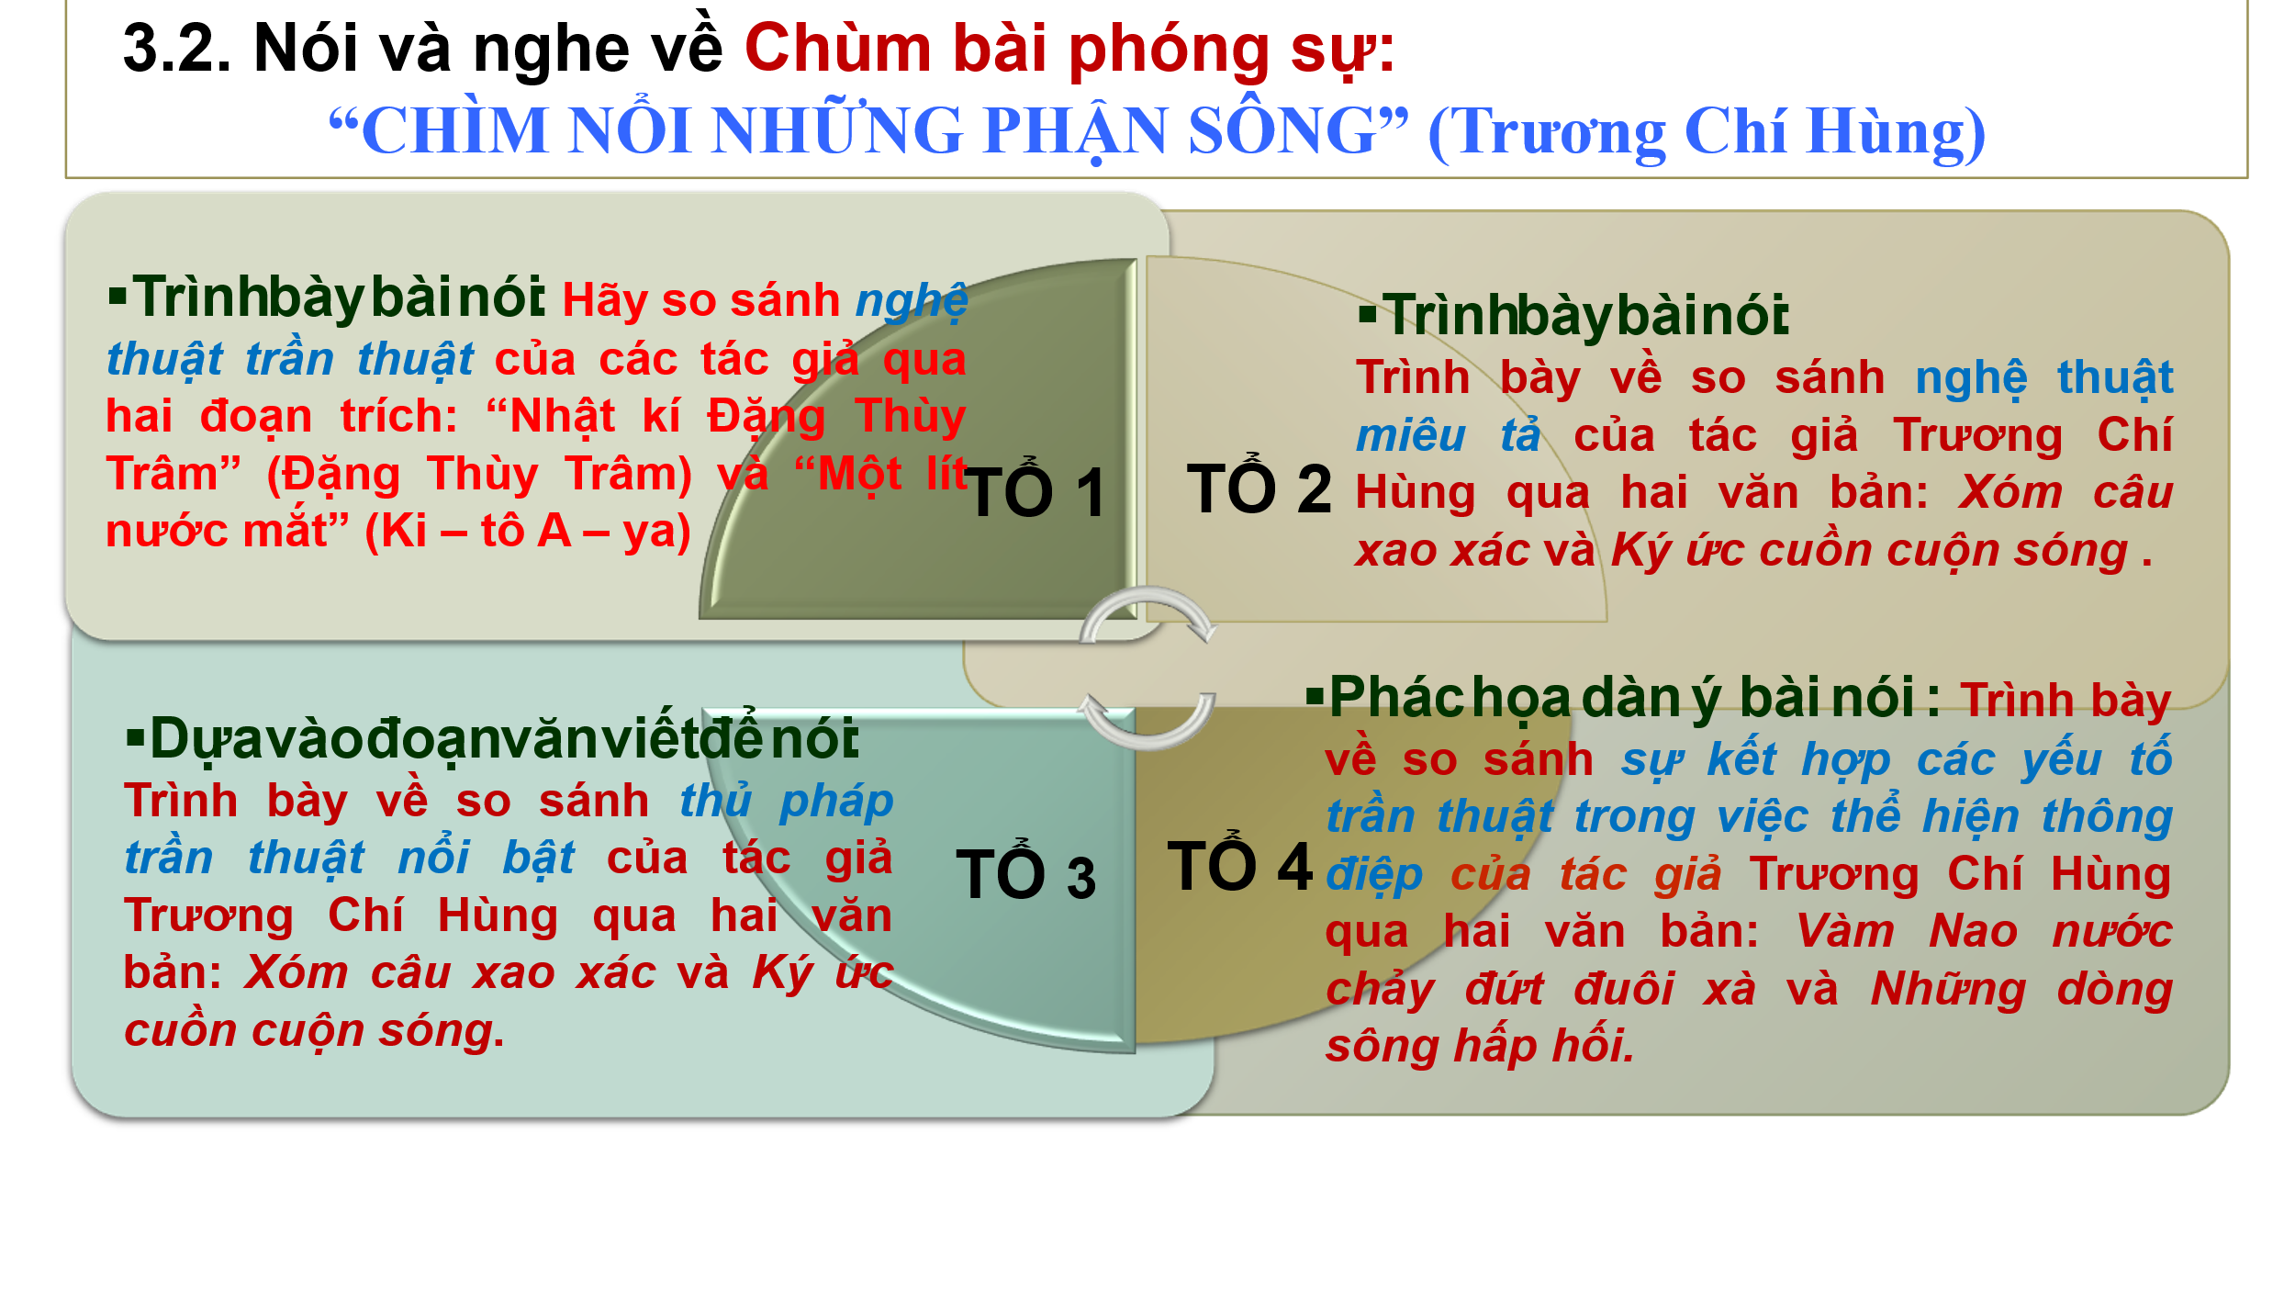  Bước 2: Thực hiện nhiệm vụ  - MC dẫn dắt phần thuyết trình của các HS.  - Các HS khác lắng nghe, hoàn thiện Phiếu ghi chép (Phụ lục 1,2)  Bước 3: Báo cáo, thảo luận  Bước 4: Kết luận, nhận định  Nhiệm vụ 2: Thực hành  Bước 1: Giao nhiệm vụ học tập.  - Yêu cầu 1-2 học sinh lên trình bày bài nói của mình trước thầy cô, bạn bè.  - Các học sinh còn lại được chia thành 4 nhóm để nhận xét, đánh giá chéo vào phiếu chấm (Phụ lục 1,2):  Bước 2: Thực hiện nhiệm vụ:  Học sinh hoàn thành các nhiệm vụ học tập theo định hướng của giáo viên:  - Lưu ý về cách đánh giá (Theo Phiếu chấm – Phụ lục 1,2): Từng học sinh đánh giá vào phiếu cá nhân, sau đó thống nhất trong phiếu đánh giá của từng nhóm. Các nhóm lên bảng dán kết quả đánh giá, so sánh sự đánh giá giữa các nhóm với nhau.  - Phiếu đánh giá dựa trên 03 tiêu chí, với 3 mức: tốt, khá, đạt.  Bước 3: Báo cáo, thảo luận:  - Các nhóm cử đại diện lên nhận xét, đánh giá những ưu điểm và hạn chế cũng như cho điểm cho bài thuyết trình của bạn.  - Người thuyết trình tự đánh giá về những ưu điểm, hạn chế trong bài nói của mình cũng như những kinh nghiệm mà mình rút ra được để có một bài nói thành công sau khi nhận được sự đóng góp ý kiến, nhận xét của thầy cô, bạn bè.  Bước 4: Kết luận, nhận định:  Giáo viên kết luận về những điểm cần lưu ý để hoàn thiện bài nói:  - Cần có sự chuẩn bị kĩ càng trước khi nói: chuẩn bị về nội dung, các thiết bị bổ trợ; hình dung sẵn về giọng điệu, cử chỉ,…  - Có sự tự tin, đĩnh đạc khi thuyết trình.  - Tôn trọng, lắng nghe ý kiến đóng góp của người nghe,….  Nhiệm vụ 3. Trao đổi – đánh giá | 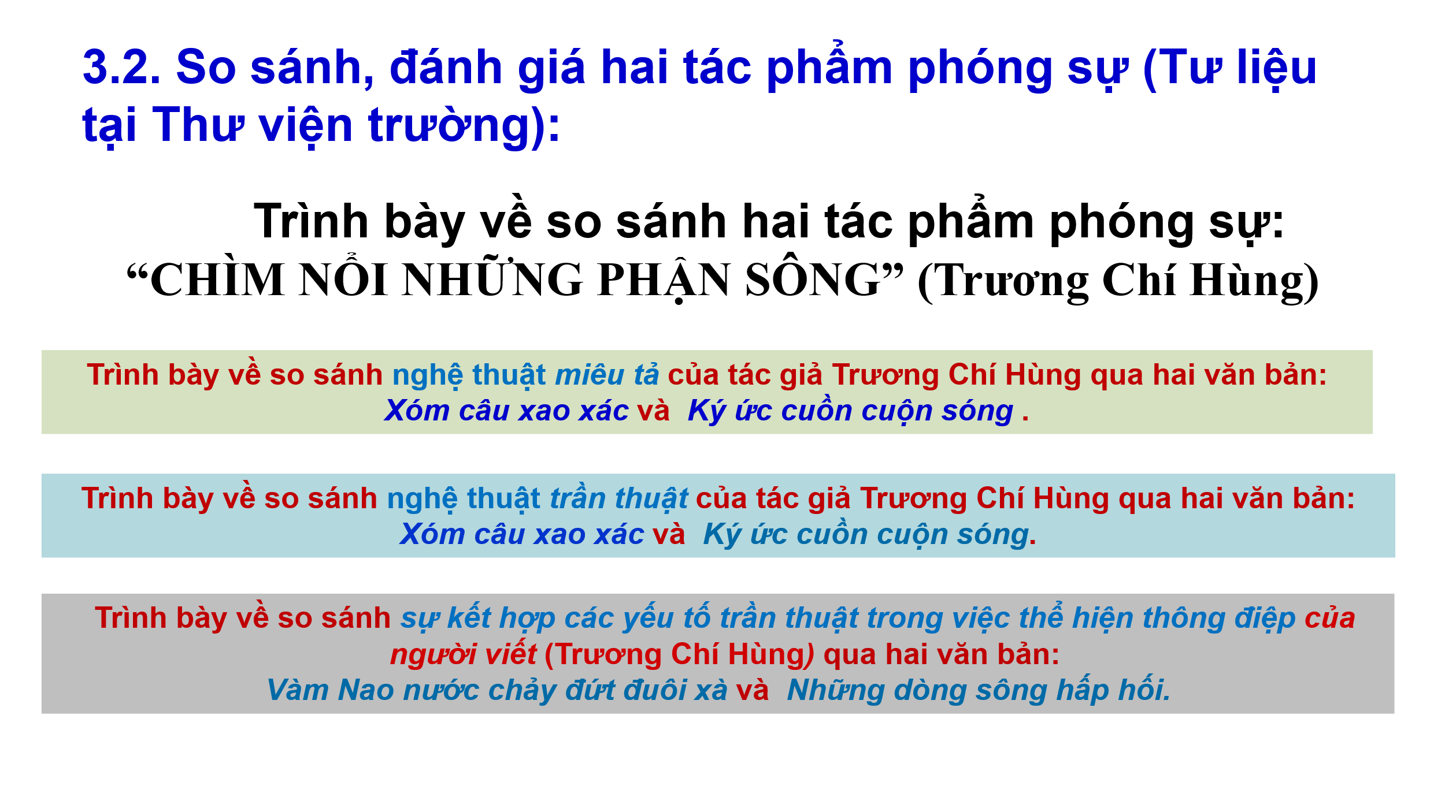  Bài nói của học sinh (Chọn 1 trong 3 bài nói)  - Trình bày bài nói:  Trình bày về so sánh nghệ thuật miêu tả của tác giả Trương Chí Hùng qua hai văn bản: VB 1 – Xóm câu xao xác và VB 2 – Ký ức cuồn cuộn sóng.  - Trình bày bài nói:  Trình bày về so sánh nghệ thuật trần thuật của tác giả Trương Chí Hùng qua hai văn bản: VB 1 – Xóm câu xao xác và VB 2 – Ký ức cuồn cuộn sóng.  - Trình bày bài nói :  Trình bày về so sánh sự kết hợp các yếu tố trần thuật trong việc thể hiện thông điệp của tác giả Trương Chí Hùng qua hai văn bản: VB 3 – Vàm Nao nước chảy đứt đuôi xà và VB 5 – Những dòng sông hấp hối.  - Trao đổi, đánh giá:  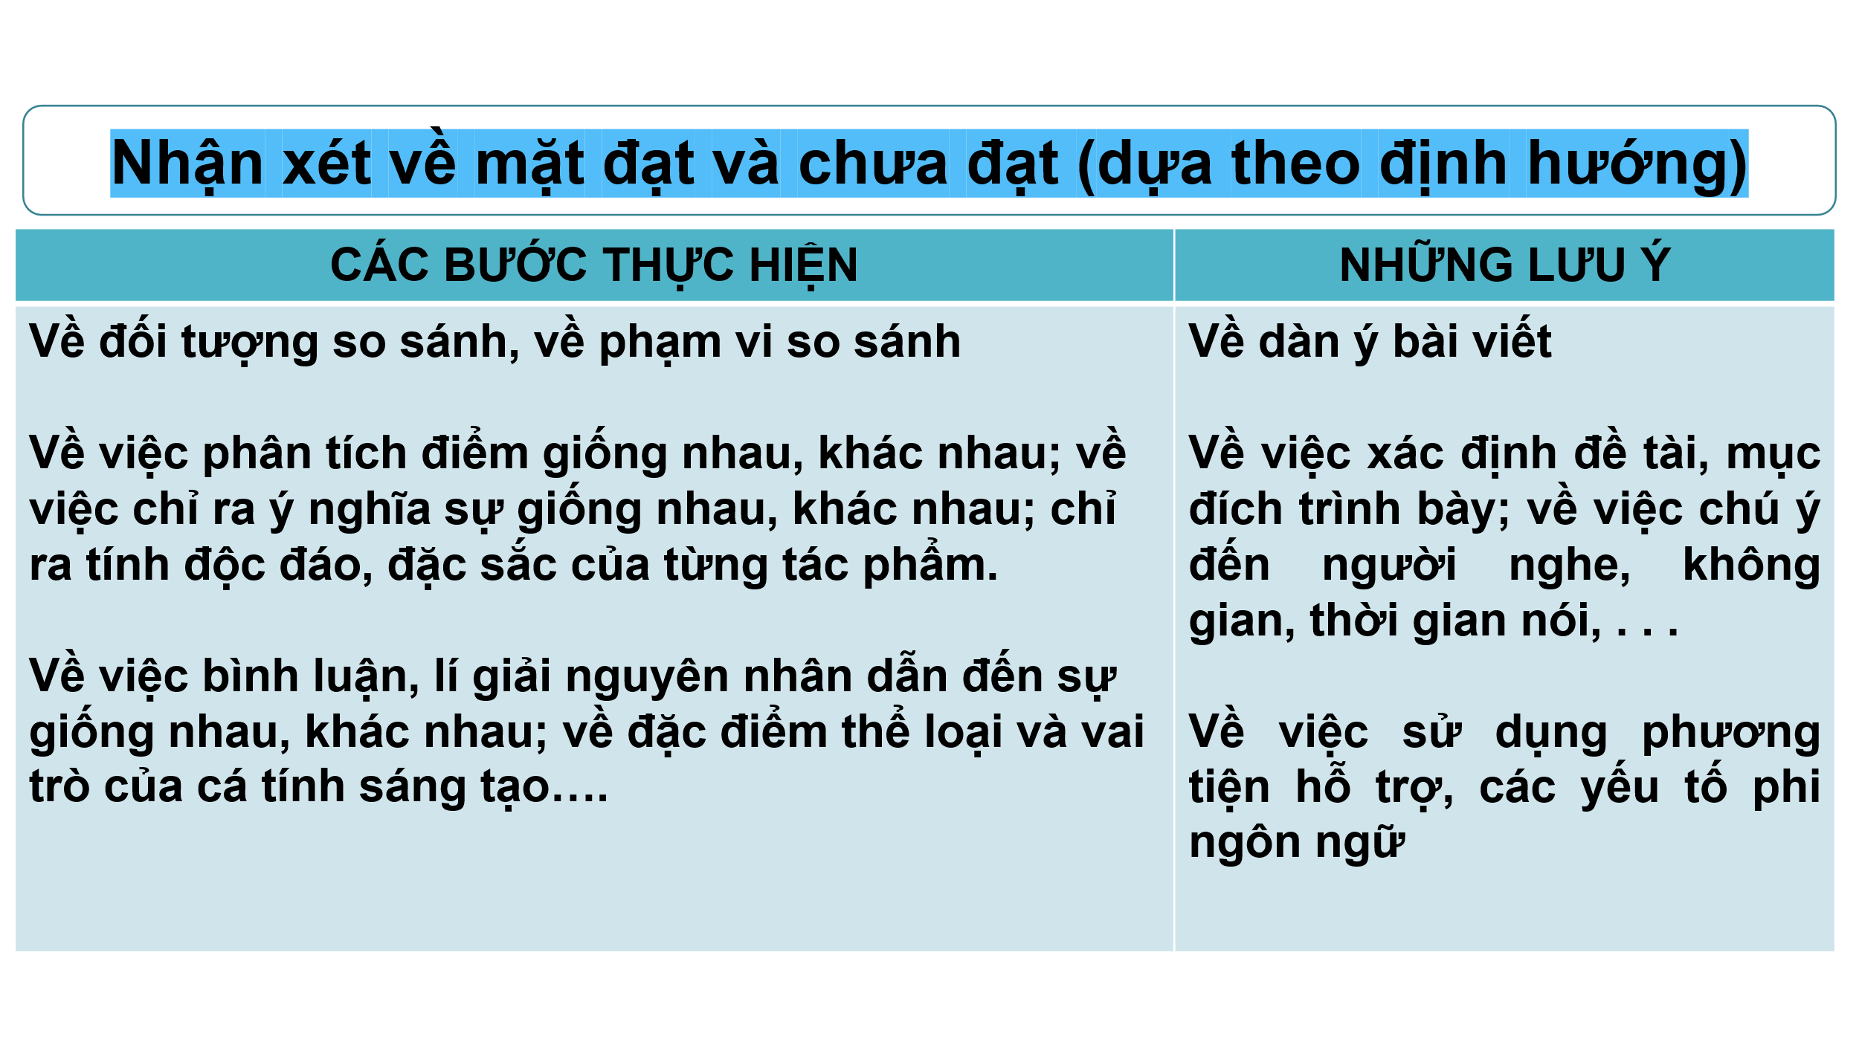  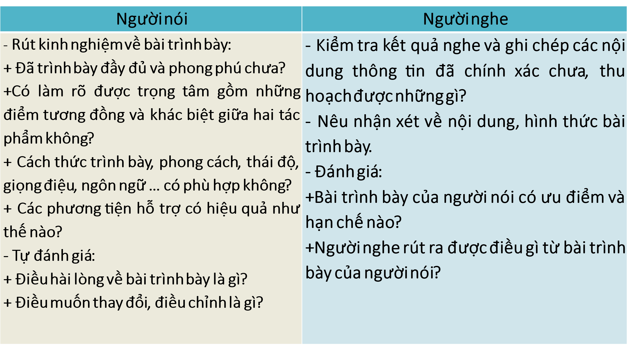  - Chỉnh sửa nói – nghe
  Người nói | Người nghe
  -Lắng nghe nhận xét của các bạn và thầy cô giáo về bài trình bày.  -Rút kinh nghiệm về việc lựa chọn vấn đề, nội dung, cách thức và thái độ trình bày.  - Tự đánh giá:  - Điều em hài lòng về bài trình bày của mình là gì  - Điều gì em muốn thay đổi trong bài trình bày đó | - Kiểm tra việc nghe và việc ghi chép các nội dung thông tin đã chính xác chưa, thu hoạch được những gì  -Nêu nhận xét về nội dung và hình thức bài trình bày  - Đánh giá:  + Bài trình bày của bạn có ưu điểm và hạn chế nào rõ nhất  + Em học được gì từ bài trình bày của bạn
4. HOẠT ĐỘNG 4: VẬN DỤNG [5 phút]
a) Mục tiêu: HS nâng cao, mở rộng kiến thức đã học về thể loại kí, thao tác so sánh – dánh giá và kĩ năng nói - nghe.
b) Nội dung: GV tổ chức hướng dẫn cho HS xem Video rồi trả lời câu hỏi vận dụng.
c) Sản phẩm học tập: Phần trả lời của HS và chuẩn kiến thức của GV.
d) Tổ chức thực hiện:
HOẠT ĐỘNG CỦA GIÁO VIÊN – HỌC SINH | DỰ KIẾN SẢN PHẨM
Bước 1: Giao nhiệm vụ học tập.  CH: Từ nội dung bài nói mà các em vừa trình bày ở trên, các em rút ra được những thông điệp quý giá gì cho bản thân trong cuộc sống?  - Xem Video, trả lời câu hỏi: xác định tiểu loại của thể kí.  Bước 2: Thực hiện nhiệm vụ  Học sinh suy nghĩ và nêu ra thông điệp.  Gọi 1 -2 học sinh lên chia sẻ suy nghĩ của mình.  Xem Video, xác định tiểu loại của thể kí (KÍ SỰ)  Bước 3: Báo cáo, thảo luận:  Gọi 1 -2 học sinh lên chia sẻ suy nghĩ của mình.  Bước 4: Kết luận, nhận định:  GV kết luận, chốt lại vấn đề | Xem Video, xác định thể loại cho chính xác:  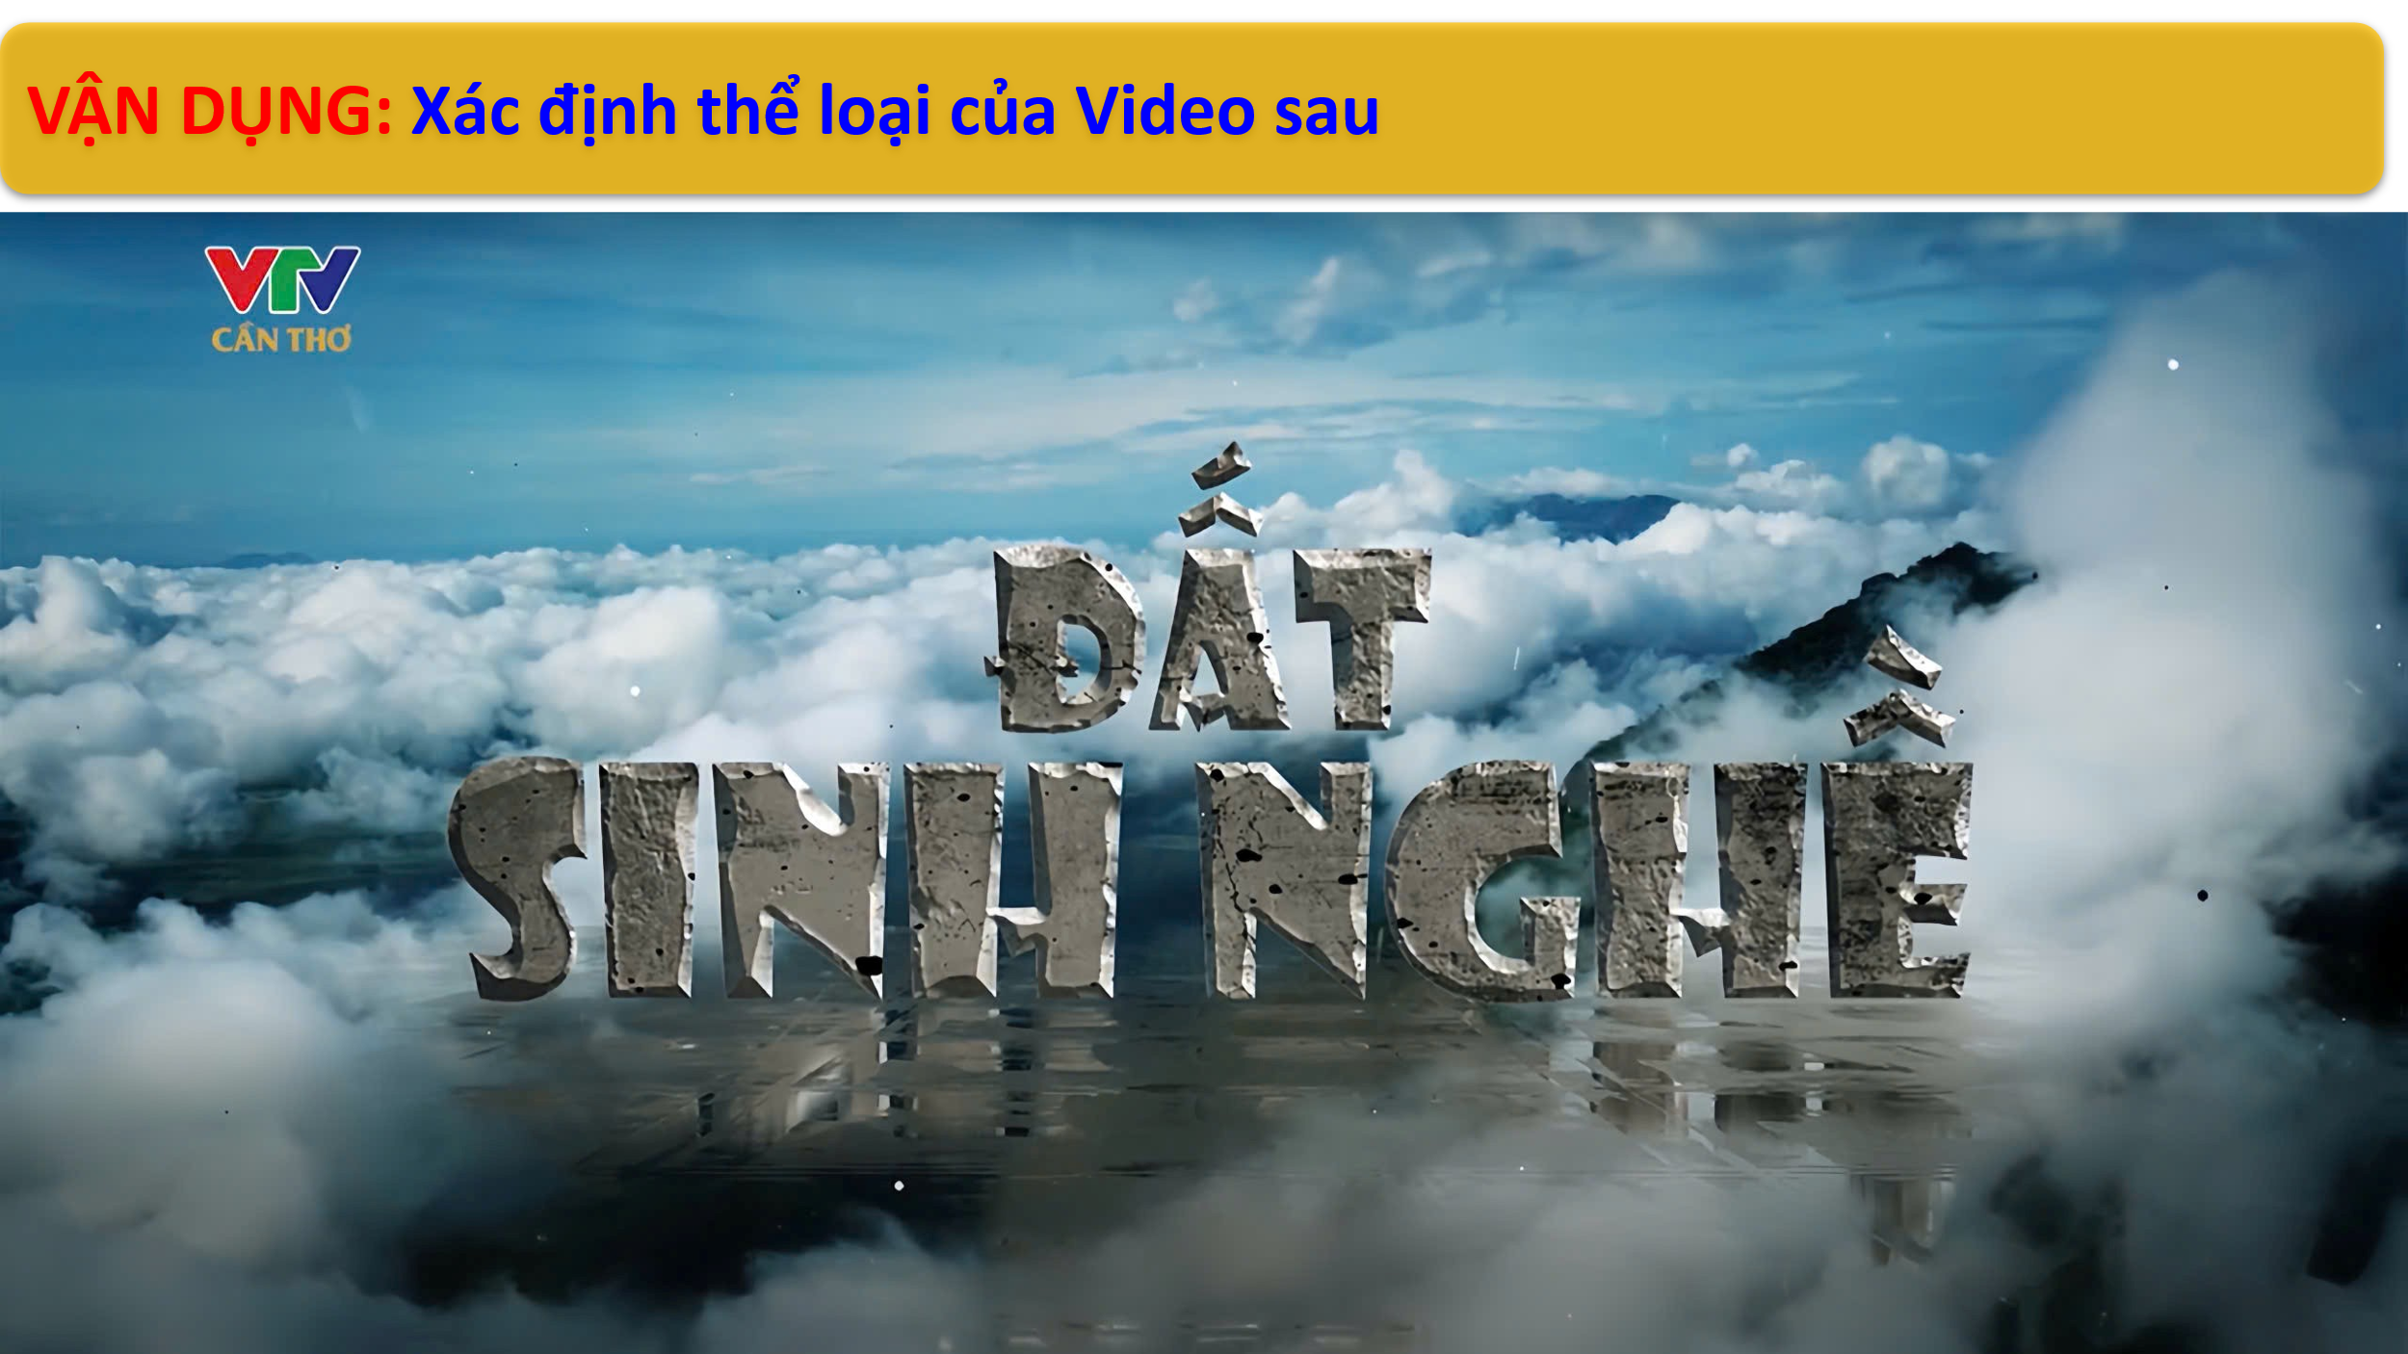
Phụ lục 1
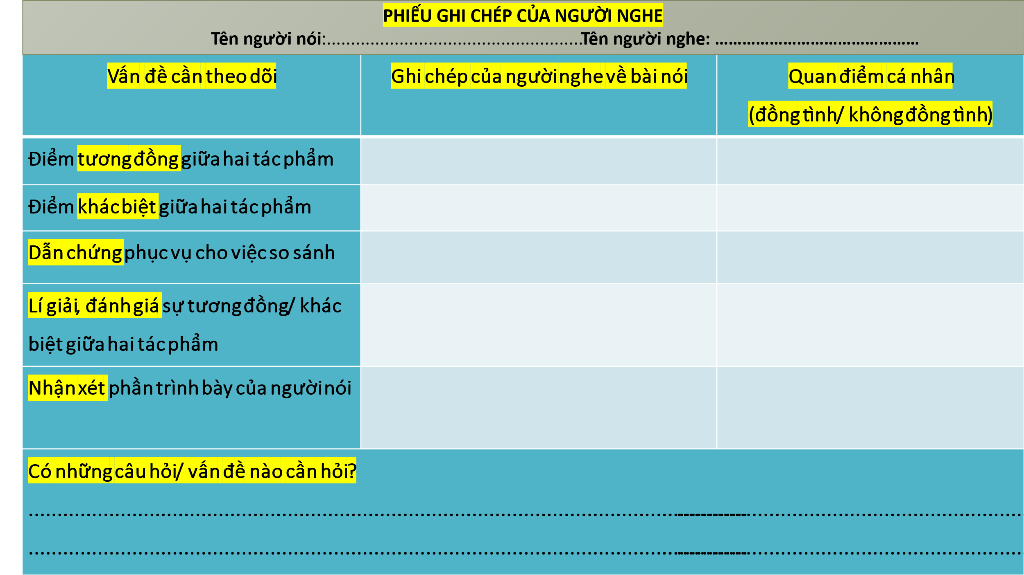
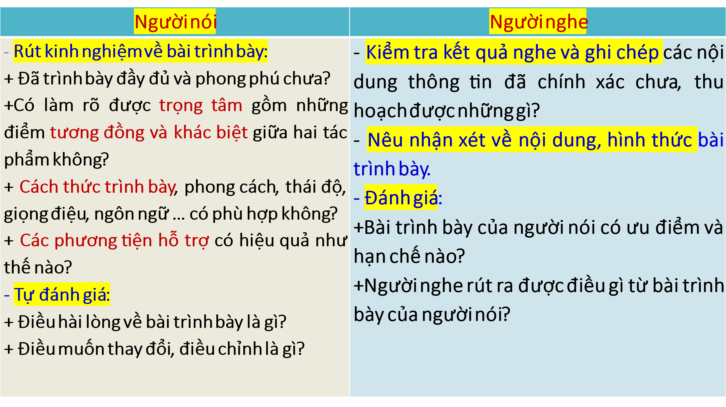
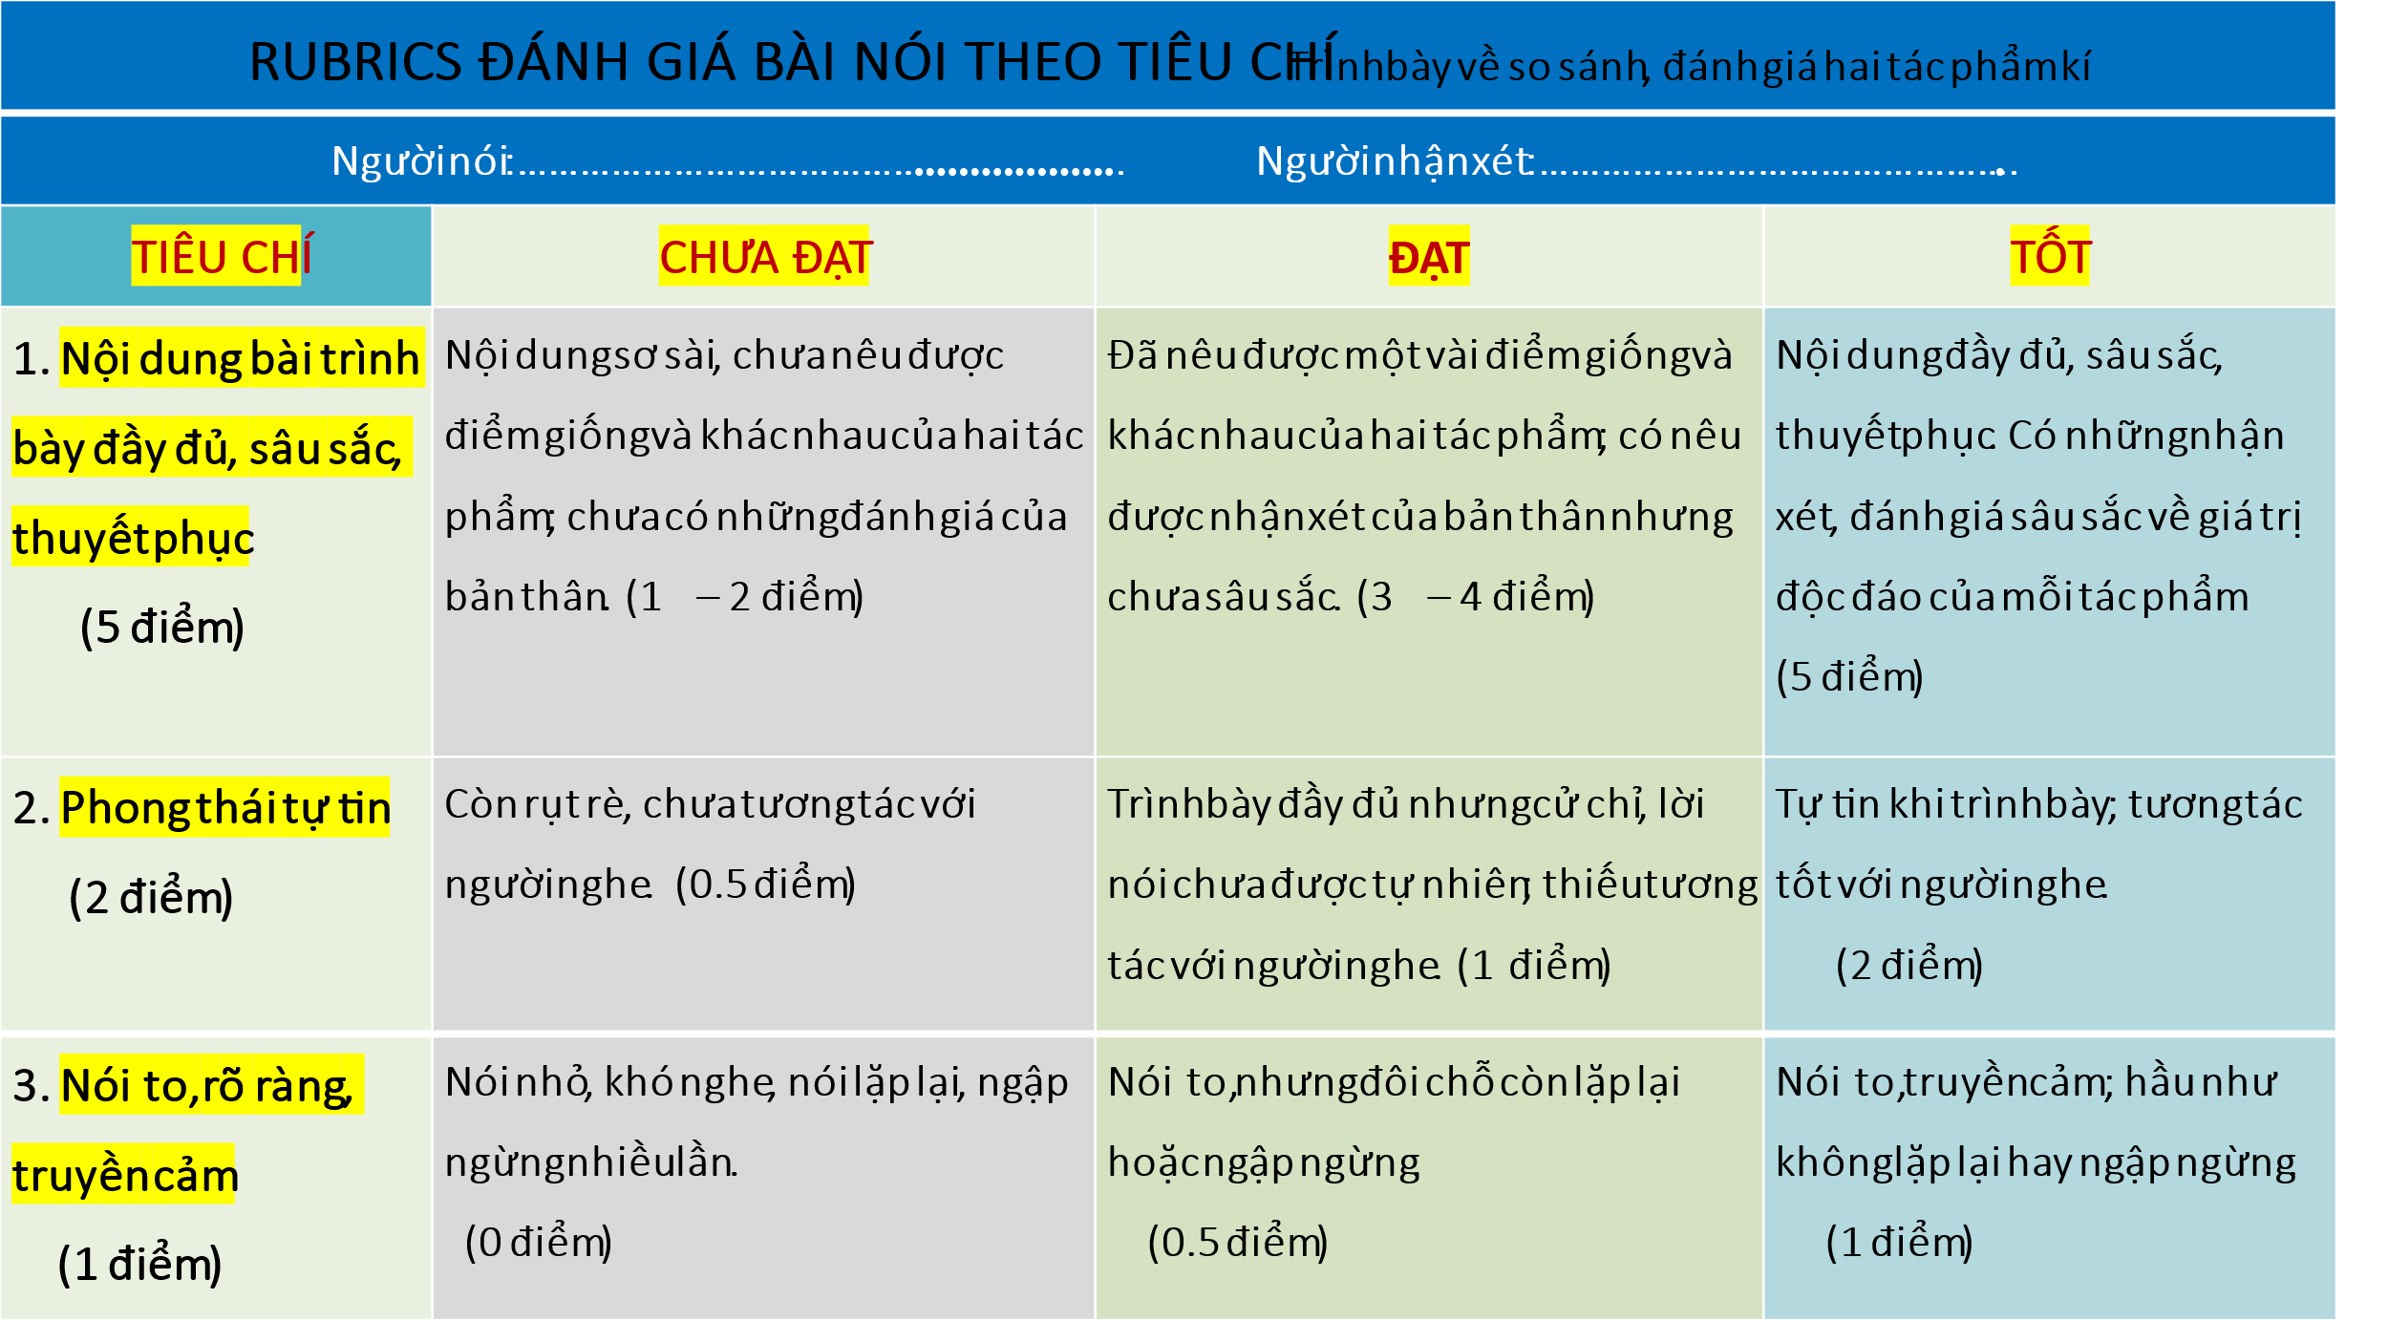
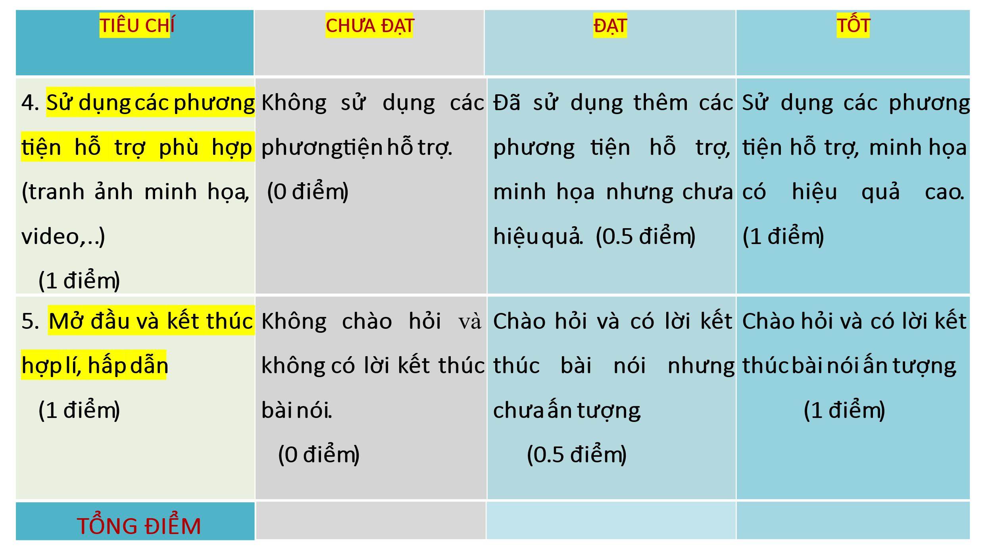
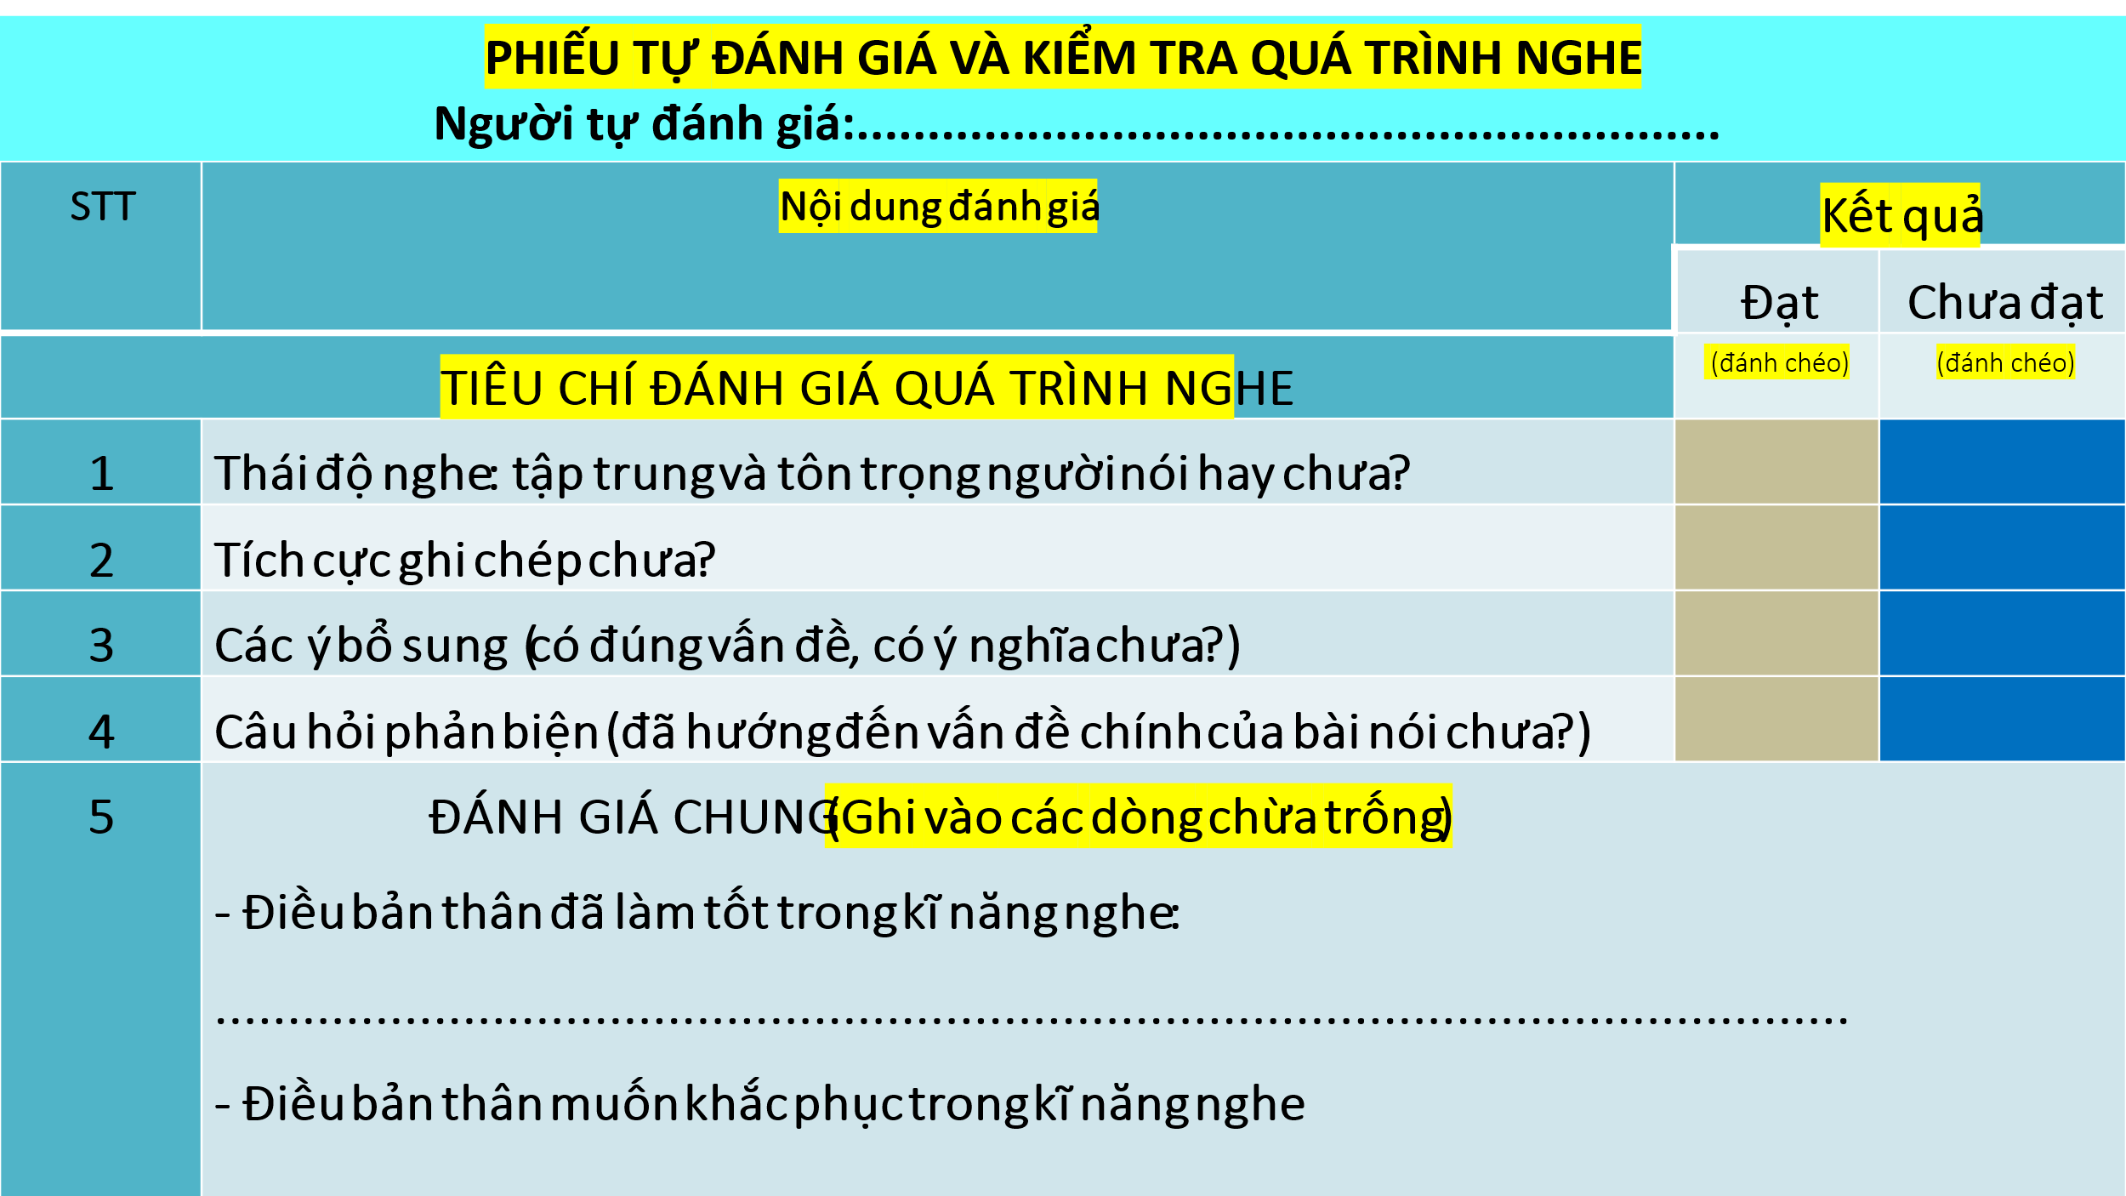

PHỤ LỤC 2 - A
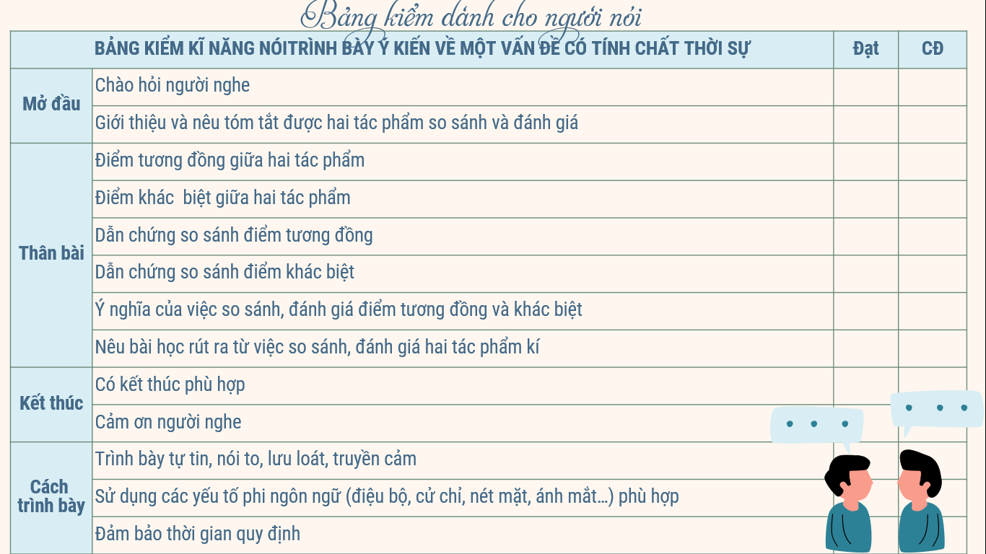
Phụ lục 2 – B
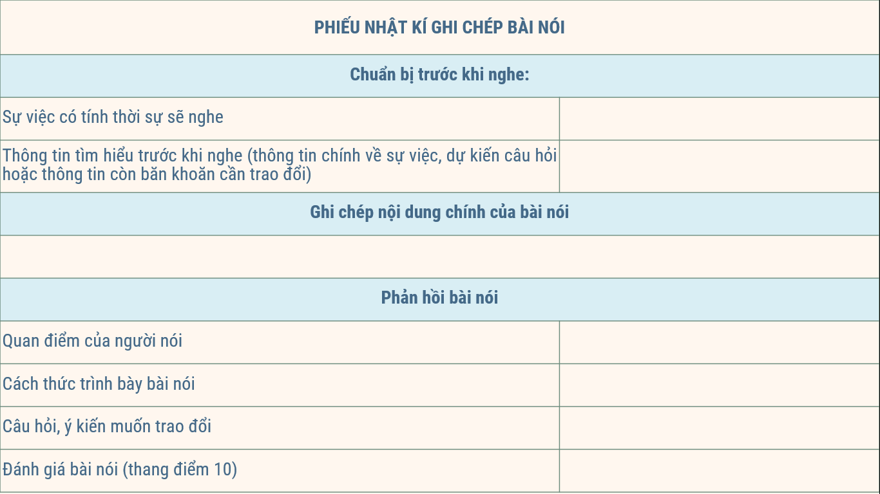

Phụ lục 3
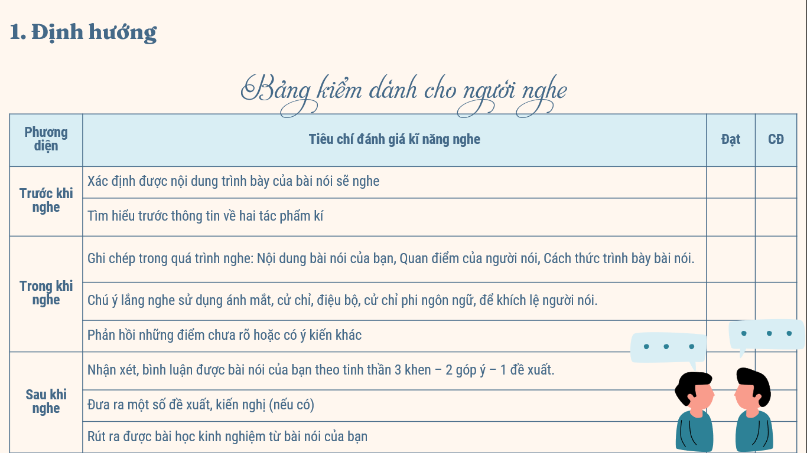
Phụ lục 4:
PHÓNG SỰ:
-Khái niệm: Là thể loại báo chí – văn học, phản ánh vấn đề/ hiện tượng thời sự có thật, đang diễn ra trong đời sống, qua điều tra, quan sát thực tế
-Mục đích: Phản ánh, phát hiện, phê phán hoặc ca ngợi một vấn đề nhằm tác động dư luận xã hội.
-Tính thời sự: Rất cao, thường gắn với rất nóng của đời sống xã hội.
-Cách thể hiện: Kết hợp tư liệu, đối thoại, điều tra, số liệu, dẫn chứng; có thể xen cảm xúc nhưng trọng tính hiện thực – khách quan.
-Vai trò người viết: Nhà báo, điều tra viên,
-Ngôn ngữ: Ngôn ngữ báo chí, thông tin chính xác, lập luận rõ ràng
-Ví dụ: Lão Hạc giữa đời thường, Cái đêm hôm ấy hôm gì (Phùng Gia Lộc)
KÍ SỰ:
-Khái niệm: Là thể loại kí, ghi chép lại những sự việc, chuyến đi, nhân vật, hiện tượng mà tác giả chứng kiến hoặc tham gia, thiên về tự sự - ghi chép hành trình.
-Mục đích: Kể lại, thuật lại một sự kiện hoặc chuyến đi có thật nhằm chia sẻ những trải nghiệm, cảm xúc, hiểu biết.
-Tính thời sự: Không nhất thiết là thời sự, có thể là chuyện cũ, hồi ức hay trải nghiệm dài ngày.
-Cách thể hiện: Kết hợp kể - tả - bình luận, bày tỏ cảm xúc, trải nghiệm cá nhân.
-Vai trò người viết: Người chứng kiến, người trong cuộc, kể lại với cảm xúc thật.
-Ngôn ngữ: Gần với văn học hơn, giàu hình ảnh giàu cảm xúc
-Ví dụ: Tùy bút Người lái đò Sông Đà (Nguyễn Tuân), Ai đã đặt tên cho dòng sông? (Hoàng Phủ Ngọc Tường)

PHỤ LỤC 5.
(Đính kèm Văn bản/ Ngữ liệu đọc hiểu và Sản phẩm của học sinh)

5. TỰ ĐÁNH GIÁ
MỘT LÍT NƯỚC MẮT (Ki-tô A-ya)
[5 phút]
HOẠT ĐỘNG CỦA GIÁO VIÊN – HỌC SINH | DỰ KIẾN SẢN PHẨM
Tìm hiểu văn bản “Một lít nước mắt” (Ki-tô A-ya).  Hoạt động 2.1. Hướng dẫn Hs trả lời câu hỏi trắc nghiệm  Bước 1. Chuyển giao nhiệm vụ Giáo viên tổ chức cuộc thi "Rung chuông vàng" với 5 câu hỏi trắc nghiệm trong SGK. HS trả lời bằng cách giơ tay. Mỗi câu hỏi có thời gian suy nghĩ là 10s. Ai nhanh hơn sẽ được quyền trả lời.  Bước 2. Thực hiện nhiệm vụ  Học sinh thực hiện bài đọc trong phần tự đánh giá  Bước 3. Báo cáo thảo luận  Học sinh chia sẻ câu trả lời  Bước 4. Đánh giá kết quả thực hiện:  Hoạt động 2.2. Hướng dẫn Hs trả lời câu hỏi tự luận  - Bước 1. Chuyển giao nhiệm vụ  Thảo luận nhóm:  + Nhóm 1: Câu 6: Tính phi hư cấu của văn bản trên được thể hiện ở những yếu tố nào?  + Nhóm 2: Câu 7: Phân tích tác dụng của sự kết hợp thủ pháp miêu tả với trần thuật trong phần 2 của đoạn trích Một lít nước mắt?  + Nhóm 3: Câu 8: Dẫn ra một số câu văn cho thấy sự đau khổ, cô đơn nhưng không tuyệt vọng của nhân vật A-ya?  + Nhóm 4: Câu 9: Chi tiết nào trong đoạn trích Một lít nước mắt để lại ấn tượng đặc biệt đối với em? Vì sao?  Thảo luận trong 05 phút, sau đó các nhóm cử đại diện thuyết trình.  - Cá nhân tự trả lời:  Câu 10: Thái độ của A-ya khi đối mặt với căn bệnh nan y gợi cho em suy nghĩ gì? Điều đó có ý nghĩa như thế nào đối với cuộc sống của em?  Bước 2. Thực hiện nhiệm vụ  Học sinh thực hiện bài đọc trong phần tự đánh giá  Bước 3. Báo cáo thảo luận  Học sinh chia sẻ câu trả lời  Bước 4. Đánh giá kết quả thực hiện | TỰ ĐÁNH GIÁ (Tr 82 - 86/ SGK)  Tìm hiểu văn bản “Một lít nước mắt” (Ki-tô A-ya).  1. Phần Trắc nghiệm  2. Phần tự luận  Câu 6 (trang 108, sgk Ngữ văn 12, Tập 1):  Định hướng trả lời:  Tính phi hư cấu của văn bản được thể hiện qua các yếu tố:  + Nhân vật có thực – cô bé nữ sinh Nhật Bản Ki-tô A-ya.  + Yếu tố thời gian cụ thể: Năm lớp 12, dịp Giáng sinh, 30 phút, 40 phút...  + Diễn biến căn bệnh bại não: Từ đi lại bình thường, đứng, sang bò, dần chỉ có thể ngồi một chỗ.  + Chi tiết: trẻ em tám tháng biết ngồi, mười tháng biết bò, hơn một tuổi biết đi.  Câu 7 (trang 108, sgk Ngữ văn 12, Tập 1):  Định hướng trả lời:  Tác dụng: Sự kết hợp giữa hai thủ pháp không chỉ cung cấp cho người đọc sự kiện cô bé đưa bức thư báo cho mẹ rằng mình đã không thể đi nữa, mà còn thể hiện thái độ, tính cách của nhân vật và gia tăng sắc thái cảm xúc cho đoạn văn. Ví dụ, chi tiết “hé mở cửa phòng” thể hiện thái độ rụt rè, e ngại của cô bé khi báo tin cho mẹ. Chi tiết tác giả miêu tả hình ảnh cô bé bò trên hành lang lạnh cóng đến mức “đầu gối và lòng bàn tay lẫn bàn chân dần trở nên cứng đờ” đã giúp người đọc thấu hiểu nỗi đau đớn, vất vả mà cô bé phải chịu đựng trước căn bệnh nan y này.  Câu 8 (trang 108, sgk Ngữ văn 12, Tập 1)  Định hướng trả lời:  * Một số câu văn cho thấy sự đau khổ, cô đơn nhưng không tuyệt vọng của nhân vật A-ya:  - “Vì không giữ được thăng bằng cơ thể... có lẽ thiên đường cũng như vậy chăng?”  - “Mình giờ đã thành một đứa chẳng thể làm gì ngoài khóc lóc... ít ra mình vẫn đang sống”  - “Để cải thiện sự xấu xí đó, mỗi khi nhìn vào gương... chuyện gì vui mình cũng cười.”  Câu 9 (trang 108, sgk Ngữ văn 12, Tập 1)  Định hướng trả lời:  Chi tiết ấn tượng đặc biệt đối với em là khi cô bé A-ya có mặc cảm lớn về bản thân “có một phức cảm thấp kém đang lớn lên trong đầu mình”, đó là khi cô bé tường chừng như đã đầu hàng trước số phận và chìm sâu trong sự tàn tật và tự trách, nhưng không, cô bé đã tìm ra một biện pháp cho bản thân là nhìn vào gương và cười, mọi xấu xí sẽ bay đi và chỉ còn lại những gì đẹp đẽ nhất. Chi tiết này cho em thấy sự lạc quan, mạnh mẽ, kiên cường trong cô bé. Điều đó như đã tiếp thêm cho em lòng yêu đời, yêu cuộc sống.  Câu 10 (trang 108 sgk Ngữ văn 12 Tập 1)  Định hướng trả lời:  Thái độ của A-ya khi đối mặt với căn bệnh nan y gợi cho em suy nghĩ về sức mạnh của tinh thần. Cô bé vẫn luôn giữ thái độ lạc quan dù căn bệnh có trở nên ngày một tồi tệ, cô bé cũng có những giây phút mặc cảm nhưng cũng nhanh chóng thoát ra và tiếp tục sống và yêu đời. Chính điều này đã đưa đến cho em một bài học: dù có vất vả, gian lao, bản thân phải luôn mạnh mẽ, tin tưởng vào tương lai, tiếp tục mỉm cười vươn lên phía trước. Phải sống luôn yêu đời và rạng ngời, không để bản thân rơi quá lâu vào những cảm xúc tiêu cực và nhận ra bản thân đã may mắn biết nhường nào. vì vận, cần sống lạc quan, vui vẻ và biết ơn cuộc sống.
  Câu | Đáp án
  1 | C. Cốt truyện hoàn toàn hư cấu, tưởng tượng
  2 | B. A-ya phải chống chọi với căn bệnh nan y nhưng vẫn lạc quan, hi vọng
  3 | C. Mình phải hít thở và tiếp tục sống
  4 | A. Mùa xuân rồi cũng qua đi, những cánh hoa bay lả tả lọt qua cửa xe hơi
  5 | C. Sáng nay, mình bị ngã, cằm đập xuống đất.

6. HƯỚNG DẪN TỰ HỌC
[5 phút] 